INFORME DE FISCALIZACIÓN AMBIENTAL

INSPECCIÓN AMBIENTAL

FAENA MINERA QUEBRADA BLANCA

DFZ-2016-3095-I-RCA-IA

 | Nombre | Firma
Aprobado | Boris Cerda P.
Elaborado | Tamara González G.

Tabla de Contenidos
Tabla de Contenidos 2
1. RESUMEN. 3
2. IDENTIFICACIÓN DEL PROYECTO, INSTALACIÓN, ACTIVIDAD O FUENTE FISCALIZADA 4
3. INSTRUMENTOS DE GESTIÓN AMBIENTAL QUE REGULAN LA ACTIVIDAD FISCALIZADA. 7
4. ANTECEDENTES DE LA ACTIVIDAD DE FISCALIZACIÓN. 8
5. HECHOS CONSTATADOS. 13
6. OTROS HECHOS. 35
7. CONCLUSIONES. 36
8. DOCUMENTACIÓN SOLICITADA Y ENTREGADA. 40
9. ANEXOS. 41

RESUMEN.

El presente documento da cuenta de los resultados de las actividades de fiscalización ambiental realizadas por la Superintendencia del Medio Ambiente (SMA) junto a la Corporación Nacional Forestal (CONAF), el Servicio Agrícola y Ganadero (SAG) y el Servicio Nacional de Geología y Minería (SERNAGEOMIN) de la Región de Tarapacá a la unidad fiscalizable “Faena Minera Quebrada Blanca”. La actividad de inspección fue desarrollada durante los días 27 y 28 de septiembre de 2016.

La Faena Minera Quebrada Blanca es una mina a rajo abierto ubicada en la Región de Tarapacá, a una altura de 4.400 metros sobre el nivel del mar y aproximadamente a 240 kilómetros al sureste de la ciudad de Iquique.

Las materias relevantes objeto de la fiscalización incluyeron manejo de residuos mineros masivos, control de aguas de contacto, manejo de soluciones de lixiviación, intervención o afectación de cursos de agua, pérdida o alteración de hábitat para fauna, afectación de flora y/o vegetación.

Entre los hechos constatados que representan no conformidades se encuentran: inexistencia de canal perimetral en el sector Sur y en la pata del Botadero Ripio de Lixiviación Norte. No implementación de las medidas del plan de control de invierno estacional y altiplánico. Inexistencia de casi un año de información de seguimiento del Pozo de Monitoreo M6(1); las mediciones de los niveles de los pozos M-1, M-2, M-3, MAC-04, MAC-05, M5(2) y M7(1) se realizan de forma manual y no a través de un sistema de pozos de monitoreo continuo; superación de los valores umbrales máximos establecidos de conductividad específica y sulfatos en la mayoría de los pozos de monitoreo relacionados con la Cortina Hidráulica (salvo algunos datos puntuales en los pozos PB-2, M- 3 y M4 (1)) y en los pozos de monitoreo que se encuentran más alejados de la Cortina Hidráulica (M7(1) y M7(2)); el pozo M6(1) mantiene casi un año sin registros tanto de calidad como en niveles de las aguas subterráneas, lo que se traduce en la no realización del balance iónico; la mayoría de los pozos en el sector más alejado de la Quebrada Blanca (M6(2), M7(1) y M7(2)) no cumplen con criterio de cierre del 10% (salvo noviembre en pozo M6(2)). Respecto al “Análisis de caudal superficial de Quebrada El Carmen (últimos 3 meses)”, la respuesta entregada por el titular obedece a un análisis realizado en el año 2015, por lo cual la respuesta no entrega antecedentes del tipo de caudal que actualmente está escurriendo de manera superficial. Construcción de obras en Quebrada Ramucho (camino, cajón y pozo) sin contar con RCA Favorable (pertenecientes al “Proyecto Minero Quebrada Blanca Fase 2”, el cual se encuentra “En calificación” en el Servicio de Evaluación Ambiental a la fecha de cierre del presente Informe).

IDENTIFICACIÓN DEL PROYECTO, INSTALACIÓN, ACTIVIDAD O FUENTE FISCALIZADA.

Antecedentes Generales.

Identificación de la actividad, instalación, proyecto o fuente fiscalizada:
Faena Minera Quebrada Blanca.

Región:  Tarapacá. | Ubicación específica de la actividad, proyecto o fuente fiscalizada:  Sector Faena Minera Quebrada Blanca.
Provincia:
Del Tamarugal.
Comuna:
Pica.
Titular de la actividad, instalación, proyecto o fuente fiscalizada:  Compañía Minera Teck Quebrada Blanca S.A. | RUT o RUN:  96.567.040-8
Domicilio titular:  Esmeralda N° 340, piso 10, Iquique. | Correo electrónico:  alvaro.diaz@teck.com
Domicilio titular:  Esmeralda N° 340, piso 10, Iquique. | Teléfono:  (56 - 57) 2528215
Identificación del representante legal:  Dale Webb. | RUT o RUN:  25.037.857-2
Domicilio representante legal:  Esmeralda N° 340, piso 9, Iquique. | Correo electrónico:  dale.webb@teck.com
Teléfono:
(56 - 57) 2528215
Fase de la actividad, proyecto o fuente fiscalizada:
Operación.

Ubicación y Layout.

Figura 1. Mapa de ubicación local (Fuente: Google Earth, 2016).
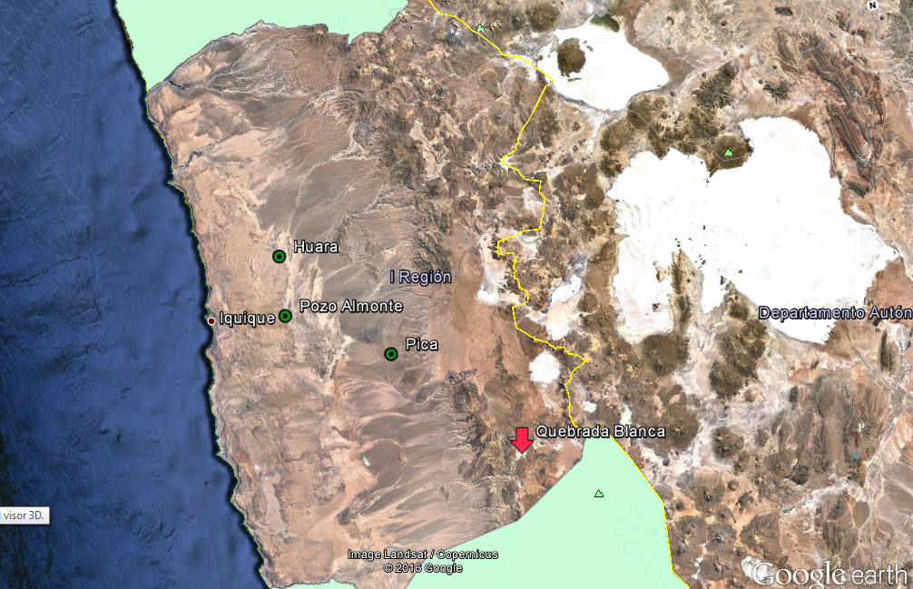
Coordenadas UTM de referencia
Datum: WGS 84 | Huso: 19 S | UTM N: 7.677.550 m | UTM E: 521.113 m
Ruta de acceso: Se inicia la ruta de ingreso desde Pozo Almonte en dirección Sur por la Ruta 5 hasta llegar a la intersección con la Ruta A 85, en donde se debe virar hacia el Este por esta ruta, recorriendo 127 km aproximadamente, hasta el acceso a la faena.

Figura 2. Layout del proyecto (Fuente: Google Earth, 2016).
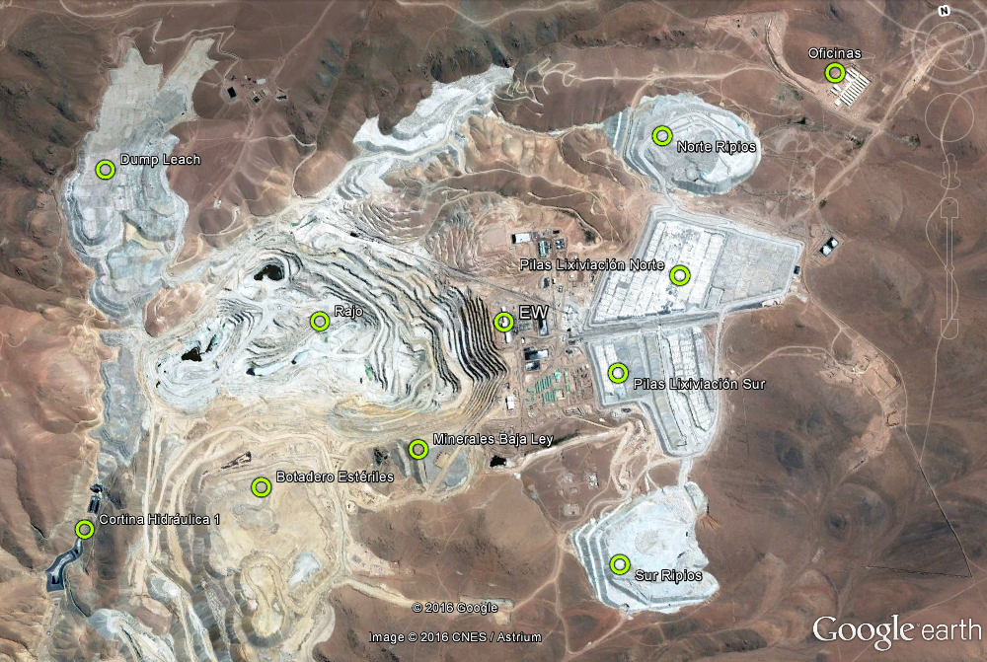

INSTRUMENTOS DE GESTIÓN AMBIENTAL QUE REGULAN LA ACTIVIDAD FISCALIZADA.

Identificación de Instrumentos de Gestión Ambiental que regulan la actividad, proyecto o fuente fiscalizada.

N° | Tipo de Instrumento | N°/ Descripción | Fecha | Comisión / Institución | Nombre de la actividad, proyecto o fuente regulada | Instrumento fiscalizado
1 | RCA | 059 | 18/11/1998 | COREMA, Región de Tarapacá | Botadero norte de ripios de lixiviación. | Sí
2 | RCA | 019 | 10/03/1999 | COREMA, Región de Tarapacá | Botadero sur de ripios de lixiviación. | Sí
3 | RCA | 086 | 09/12/1999 | COREMA, Región de Tarapacá | Modificación del botadero norte de ripios de lixiviación. | Sí
4 | RCA | 110 | 12/07/2002 | COREMA, Región de Tarapacá | Modificación de proyecto Dump Leach. | Sí
5 | RCA | 077 | 21/07/2006 | COREMA, Región de Tarapacá | Utilización de filtrados de petróleo en calentador de agua. | No
6 | RCA | 095 | 10/07/2007 | COREMA, Región de Tarapacá | Operaciones de cierre del sector de acopio de minerales de baja ley del botadero estériles. | Sí
7 | RCA | 082 | 18/06/2009 | COREMA, Región de Tarapacá | Unidad de filtrado de aceites usados para uso en tronadura. | No
8 | RCA | 099 | 17/07/2012 | Comisión de Evaluación,  Región de Tarapacá | Exploraciones mineras TECK, sector Yuruguaico, la jovita, la hundida. | Sí
9 | RCA | 0072 | 09/09/2016 | Comisión de Evaluación,  Región de Tarapacá | Actualización Proyecto Minero Quebrada Blanca | Sí

ANTECEDENTES DE LA ACTIVIDAD DE FISCALIZACIÓN.

Motivo de la Actividad de Fiscalización.

Motivo:  Programada | Descripción del motivo:  Según Resolución SMA N°1223/2015, que fija Programa y Subprogramas Sectoriales de Fiscalización Ambiental de Resoluciones de Calificación Ambiental para el año 2016.

Materia Específica Objeto de la Fiscalización Ambiental.

- Manejo de residuos mineros masivos.
- Control de aguas de contacto.
- Manejo de soluciones de lixiviación.
- Intervención o afectación de cursos de agua.
- Pérdida o alteración de hábitat para fauna.
- Afectación de flora y/o vegetación.

Aspectos relativos a la ejecución de la Inspección Ambiental.

Primer día de inspección.

Fecha de realización:  27 de septiembre del 2016 | Hora de inicio:  09:30 horas. |  | Hora de finalización:  18:15 horas.
Fiscalizador encargado de la actividad:  Christian Rojo Loyola. |  |  | Órgano:  SMA
Fiscalizadores participantes:  Vinko Malinarich Torrico.  Mario Cáceres Pino.  Alba Urquijo Montaño.  Rafael González Ávila.  Cristian González Hidalgo. |  |  | Órganos:  SAG  SAG  SERNAGEOMIN  CONAF  CONAF
Existió oposición al ingreso: No. |  | Existió auxilio de fuerza pública: No.
Existió colaboración por parte de los fiscalizados: Sí. |  | Existió trato respetuoso y deferente: Sí.
Entrega de antecedentes solicitados: Sí. |  | Entrega de acta: Sí, Anexo 1.
Observaciones: No se solicitaron documentos durante la inspección.

Segundo día de inspección.

Fecha de realización:  28 de septiembre del 2016 | Hora de inicio:  07:30 horas |  | Hora de finalización:  13:00 horas
Fiscalizador encargado de la actividad:  Christian Rojo Loyola. |  |  | Órgano:  SMA
Fiscalizadores participantes:  Alba Urquijo Montaño. |  |  | Órgano:  SERNAGEOMIN
Existió oposición al ingreso: No. |  | Existió auxilio de fuerza pública: No.
Existió colaboración por parte de los fiscalizados: Sí. |  | Existió trato respetuoso y deferente: Sí.
Entrega de antecedentes solicitados: Sí. |  | Entrega de acta: Sí, Anexo 1.
Observaciones: No se solicitaron documentos durante la inspección.

Esquema de recorrido.

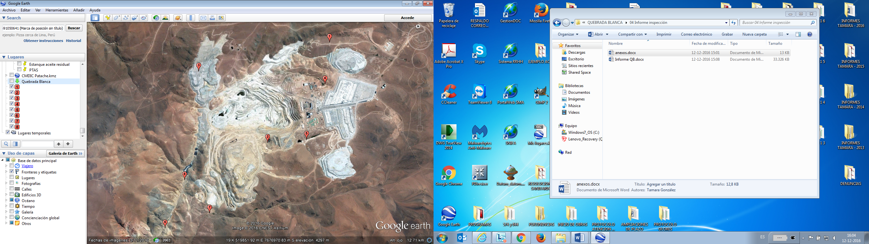

Detalle del Recorrido de la Inspección.

N° de estación | Nombre del sector | Descripción estación
1 | Botadero Ripio de Lixiviación Norte. | Se visitó los sectores sur y este del Botadero. Además de recorrer el canal de contorno y la pata del mismo.
2 | Sector Piscina de Óxido. | Se observó canal de contorno; y piscinas de captación y emergencia.
3 | Sector Dump Leach. | Se visitó zanja de contorno.
4 | Quebrada El Carmen. | Se recorrió toda la superficie del humedal.
5 | Quebrada Ciénaga Grande. | Se recorrió la parte baja de la quebrada.
6 | Quebrada Blanca. | Se recorrió la parte baja de la ladera de exposición sur este, el sector de la PTAS, área de la Cortina Hidráulica 2.
7 | Quebrada Llareta. | Se visitó la parte alta de la ladera de exposición sur.
8 | Cortina Hidráulica 1. | Se visitó el sector de la exfiltración ocurrida el año 2014.
9 | Cortina Hidráulica 2. | Se observó los avances en la construcción de la Cortina Hidráulica 2.

Aspectos relativos al Seguimiento Ambiental.

Documentos Revisados.

Nombre del informe revisado | Aspecto ambiental relevante | Código  SSA | Fecha de recepción documento | Periodo que reporta |  | Organismo encomendado | Organismo revisor | Estado de conformidad | N° de hecho constatado
 |  |  |  | Desde | Hasta
Informe de Seguimiento Cortina Hidráulica y Pozos de Monitoreo  (3° Trimestre 2015) | Aguas subterráneas | 42754 | 01-02-2016 | 01-07-2015 | 30-09-2015 | DGA | DGA | No Conforme | 3
Informe de Seguimiento Cortina Hidráulica y Pozos de Monitoreo (4° Trimestre 2015) | Aguas subterráneas | 43459 | 25-02-2016 | 01-10-2015 | 31-12-2015 | DGA | DGA | No Conforme | 3
Informe Anual 2015 del Plan de Monitoreo de Aguas | Aguas subterráneas  Aguas superficiales | 46209 | 26-05-2016 | 01-01-2015 | 31-12-2015 | DGA | DGA | No Conforme | 3

HECHOS CONSTATADOS.

Manejo de residuos mineros masivos.

Número de hecho constatado: 1 | Estación N°: 1
Documentación entregada:
- Registro del plan de control de invierno estacional y de invierno altiplánico del año 2016.
- Plano de los canales de contorno de toda la faena detallando las pendientes, quebrada, instalaciones, entre otros antecedentes.
Exigencias:
RCA N° 059/1998, ADDENDUM N° 1 PUNTO 2.2 a) Respuesta al primer informe consolidado de observaciones de la Declaración de Impacto Ambiental del Proyecto “Botadero Norte de Ripios de Lixiviación”.
“El canal propuesto interceptará las escorrentías superficiales provenientes del sector oriente del botadero y las conducirá hacia una pequeña quebrada ubicada inmediatamente al norte, la cual es afluente de la Quebrada Agua del Mote. Las aguas tendrán como destino la Quebrada Agua del Mote, aproximadamente 2 km aguas abajo del botadero.
El canal está previsto para controlar escorrentías durante eventos de lluvia extraordinarias, de alta intensidad, las cuales puedan generar flujos superficiales en las laderas y fondos de quebrada”.

RCA N° 0072/2016 Punto 12.1. ICE. Canales de contorno.
“Para canalizar las aguas que no entran en contacto con el mineral en ninguna instalación mineral se construirán dos canales de contorno, denominados Canal de Contorno Quebrada Blanca y Canal de Contorno Sur Este. El primero tendrá una longitud de unos 15 km, mientras que el segundo presentará una longitud de 2,1 km.

Los canales estarán revestidos con materiales de riprap, donde corresponda. Se instalarán además estructuras de hormigón para conectar la quebrada tributaria y los tramos de canal de contorno ubicados aguas arriba y aguas abajo, de manera de interceptar y disipar las aguas captadas.

Como criterio de diseño para ambos canales se definió un caudal de diseño considerando un período de retorno de 50 años para los potenciales desbordes hacia el área del Rajo y de 100 años para los potenciales desbordes hacia la quebrada Blanca”.

Plazo: 2016-2017.

RCA N° 0072/2016 Punto 12.2. ICE. Canales de contorno.
“Los canales de contorno interceptarán la escorrentía de agua de no contacto que fluye hacia el área del rajo, pila de lixiviación y botaderos, para luego redireccionarla a las quebradas Blanca y Llareta, minimizando así la generación de aguas de contacto.
Los canales de contorno recibirán mantenimiento e inspecciones de rutina para comprobar la estabilidad de los taludes laterales, las condiciones del revestimiento y detectar eventual erosión o sedimentación en lugares puntuales, así como también retirar cualquier material extraño a lo largo de los mismos”.

Plazo: Toda la fase de operación (2015-2020).
Hechos:
- En el sector Sur del Botadero se constató la inexistencia de canal perimetral (coordenadas UTM Datum WGS 84 Huso 19 S UTM 7.678.252 m N - 522.483 m E). Al respecto, consultado al Señor Miguel Soto Roa, Encargado de Ripios y Plataforma, indicó que por diseño el canal se construyó en la parte superior (Fotografías 1 y 2).

- En el sector Este del Botadero se constató la existencia de canal perimetral y dren, a lo cual el Sr. Soto indicó que dicho canal correspondía al canal de contorno del Botadero Norte (coordenadas UTM Datum WGS 84 Huso 19 S 7.678.307 m N - 523.336 m E).

- Se consultó al Sr. Soto si se realizaban mantenciones a los canales de contorno, quien indicó que contaban con un Programa de Mantención que se ejecutaba antes de la temporada de lluvias.

- Se recorrió el canal de contorno del Botadero de Ripios de Lixiviación Norte, de acuerdo a lo indicado por el Señor Hugo Maturana y la Señorita Daniela Pavés, Jefes de Medio Ambiente, desde el punto de coordenadas UTM Datum WGS 84 Huso 19 S 7.678.673 m N - 523.490 m E, constatándose la existencia de una canaleta de aproximadamente 1.0 m x 1.0 m, hasta el punto de coordenadas UTM Datum WGS 84 Huso 19 S 7.678.142 m N - 523.182 m E (Fotografías 3 y 4). Además se observó la desembocadura del canal, en el punto de coordenadas UTM Datum WGS 84 Huso 19 S 7.678.900 m N - 523.271 m E.

- En la Pata del Botadero Ripios Norte (coordenadas UTM Datum WGS 84 Huso 19 S 7.678.807 N - 521.922 E) se constató la inexistencia de canal de contorno.

Resultados examen de Información:
- Del examen de información de la documentación señalada en la exigencia, denominada “Registro del plan de control de invierno estacional y de invierno altiplánico del año 2016” y “Plano de los canales de contorno de toda la faena detallando las pendientes, quebrada, instalaciones, entre otros antecedentes”, SERNAGEOMIN mediante ORD. N° 3596 de fecha 14 de noviembre de 2016 (Anexo 2), indicó textualmente lo siguiente:

- “Respecto de la aclaración del Titular sobre la ubicación del canal de contorno para el botadero de ripios norte (asociado a la RCA N° 59/98), el que indica se encuentra construido al oriente del actual botadero, mencionar que su construcción sólo puede visualizarse por medio de imágenes de Google Earth a partir de septiembre de 2013 (Imagen 2 y 3), sin embargo la existencia del botadero se evidencia desde el año 2003 (Imagen 1).

- Además indicar que técnicamente el objetivo de un canal de contorno es contener las posibles escorrentías que puedan originarse en el botadero y que caen por gravedad, por lo que éstos se ubican en la base de los mismos (atendiendo la topografía del área), y el mencionado canal que indica el Titular se encuentra en la parte superior del botadero (nororiente), no siendo completamente consecuente su ubicación, para el objetivo requerido.

- Sobre los registros del plan de control de invierno estacional y altiplánico (anexo 2.2. y 2.3), indicar que respecto del registro del invierno altiplánico (anexo 2.3), éste no cuenta con evidencia de las medidas implementadas; el Titular sólo entrega una carta Gantt para mantención de las canaletas, no la evidencia de las medidas ejecutadas.”

Registros
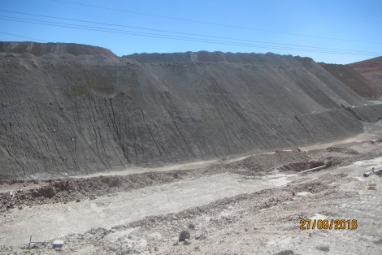 |  |  | 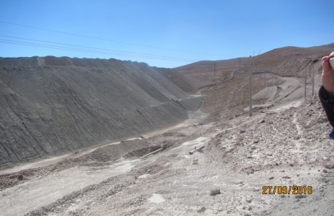
Fotografía 1. | Fecha: 27-09-2016 |  | Fotografía 2. | Fecha: 27-09-2016
Datum WGS84 HUSO 19S | Coordenada Norte: 7.678.252 m | Coordenada Este: 522.483 m | Datum WGS84 HUSO 19S | Coordenada Norte: 7.678.252 m | Coordenada Este: 522.483 m
Descripción medio de prueba:  Pata de Botadero Ripios Norte (sector sur sin existencia de canal contorno). |  |  | Descripción medio de prueba:  Pata de Botadero Ripios Norte (sector sur sin existencia de canal contorno).
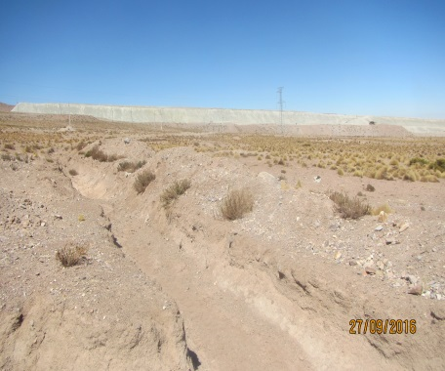 |  |  | 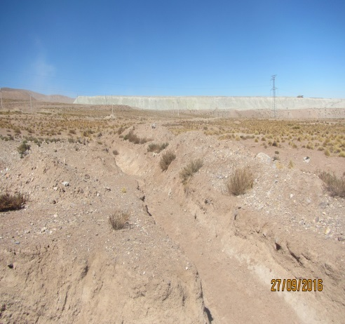
Fotografía 3. | Fecha: 27-09-2016 |  | Fotografía 4. | Fecha: 27-09-2016
Datum WGS84 HUSO 19S | Coordenada Norte: 7.678.673 m | Coordenada Este: 523.490 m | Datum WGS84 HUSO 19S | Coordenada Norte: 7.678.673 m | Coordenada Este: 523.490 m
Descripción medio de prueba:  Canaleta indicada por el Titular como el respectivo canal de contorno del Botadero Norte, ubicado aguas arriba del Botadero Ripios Norte. |  |  | Descripción medio de prueba:  Canal de contorno Botadero Norte (al fondo Botadero Ripios Norte).

Registros
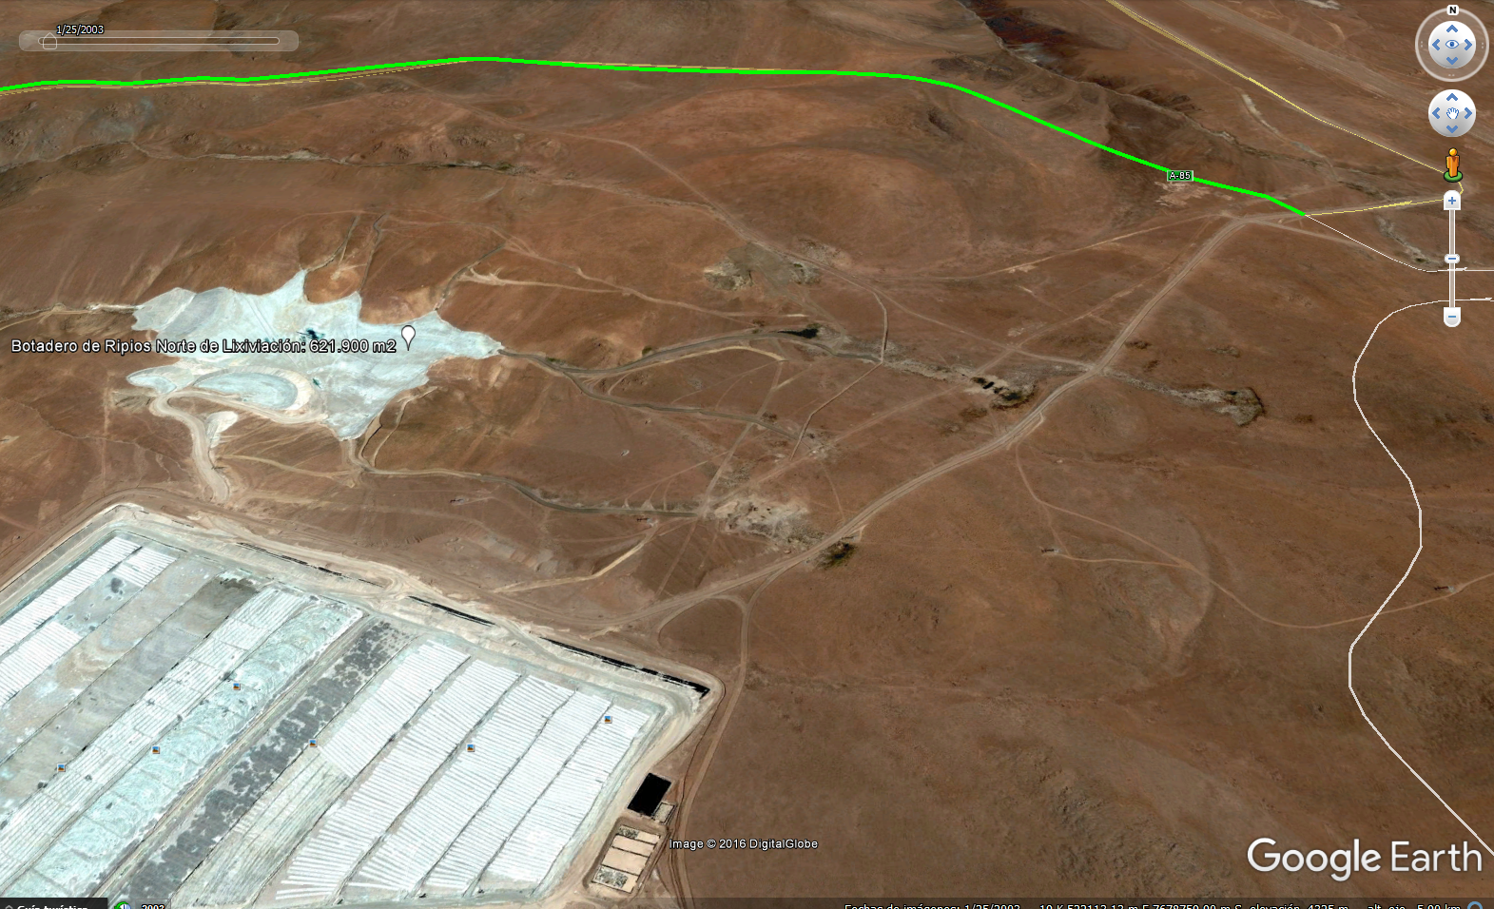
Botadero Ripio de Lixiviación Norte (621.900 m²)
Imagen 1.
Descripción de medio de prueba:
Imagen satelital del Botadero Ripios Norte para el año 2003, donde se constata la existencia de dicho botadero y la inexistencia del canal de contorno.

Registros
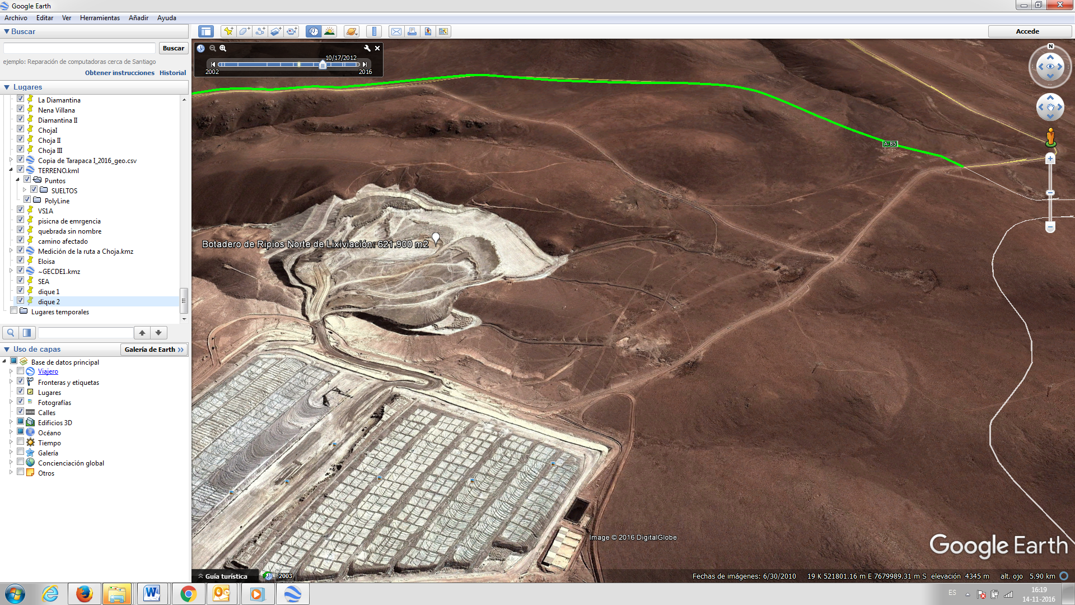
Botadero Ripio de Lixiviación Norte (621.900 m²)
Imagen 2.
Descripción de medio de prueba:
Imagen satelital del Botadero Ripios Norte para el año 2012, observándose la existencia de dicho botadero y la inexistencia del canal de contorno indicado por el Titular.

Registros
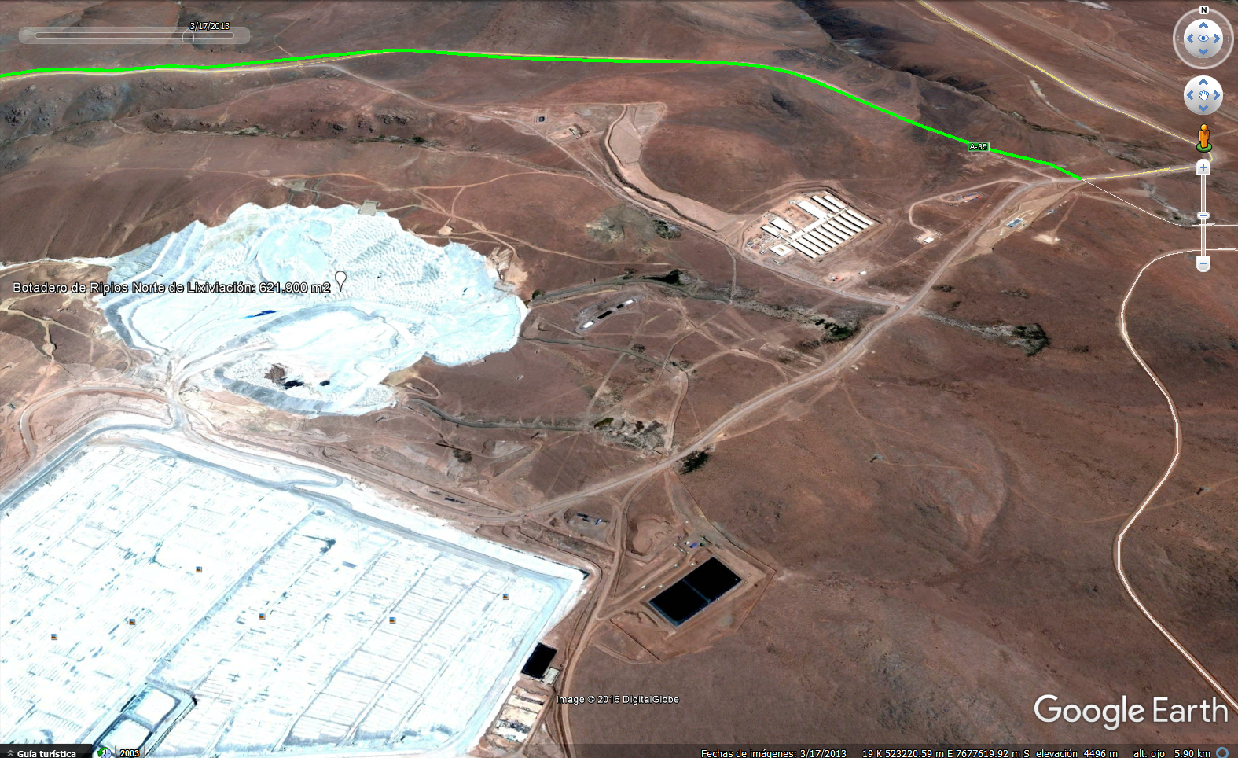
Canal de contorno
Botadero Ripio de Lixiviación Norte (621.900 m²)
Imagen 3.
Descripción de medio de prueba:
Imagen satelital del Botadero Ripios Norte para el año 2013, observándose la existencia del botadero y la existencia del canal de contorno indicado por el Titular.

Control de aguas de contacto, manejo de soluciones de lixiviación e intervención o afectación de cursos de agua.

Número de hecho constatado: 2 | Estación N°: 2
Documentación entregada:
- Registro de la automatización en el sector de piscinas de óxido.
Exigencias:
RCA N° 095/2007, Considerando 3.4.2.3. Piscina de Emergencia.
“Se construirá una piscina de emergencia a continuación y aguas abajo del muro de la piscina de recolección, con impermeabilización simple y una con capacidad de 20% más que la piscina de recolección de soluciones, esto es 4.440 m^{3”}.

RCA N° 095/2007, Considerando 3.4.2.2. Piscina de recolección de soluciones.
“La piscina de recolección cuenta con una capacidad de 3.700 m³ con doble impermeabilización por geomembranas. En esta piscina se instalarán 2 bombas sumergibles de impulsión con una capacidad conjunta de bombeo de 400 m³/h. Estas a su vez, se conectarán a una tubería de HDPE 355 mm para ser conducida a una estación de reimpulsión, con idéntica capacidad de bombeo, para llegar finalmente a la psicina de PLS para su disposición final”.

Hechos:
- En el sector aguas abajo de las piscinas de captación y de emergencia se constató la inexistencia de afloramiento de agua ni de solución, observándose la existencia de dos pozos de monitoreo, denominados “PB3” (coordenadas UTM Datum WGS 84 Huso 19 S 7.676.691 m N - 520.017 m E) y “M8” (coordenadas UTM Datum WGS 84 Huso 19 S 7.676.689 m N - 520.007 m E), lo anterior según lo indicado por el Señor Mario Ramos Veliz, Ingeniero de Medio Ambiente.

- El Sr. Ramos efectuó una medición de nivel freático en el Pozo PB3, con un pozómetro marca GEOTECH, resultando un valor de 5,02 m (Fotografías 5 y 6).

- El Señor Enrique Castro Gatica, Gerente de Operaciones, indicó que debido a los afloramientos evidenciados años anteriores se procedió a automatizar el sistema de bombeo de solución, incorporando sensores de nivel en piscina de recolección, iniciando su implementación hace 8 meses aproximadamente.

- En el sector de coordenadas UTM Datum WGS 84 Huso 19 S 7.676.688 m N - 519.986 m E, se observó un pozo de emergencia de recolección de solución, según lo indicado por el Sr. Castro.

- Se observó que la piscina de captación de solución (coordenadas UTM Datum WGS 84 Huso 19 S 7.676.710 m N - 520.109 m E) y la piscina de emergencia (coordenadas UTM Datum WGS 84 Huso 19 S 7.676.692 m N - 520.078 m E) contaban con carpeta HDPE. El Sr. Castro indicó que las soluciones que llegaban a estas piscinas eran bombeadas a piscina de refino y continuaban a proceso posteriormente. Se evidenció además el ingreso de solución a la piscina de captación, observándose la existencia de solución en su interior y al interior de un sector de la piscina de emergencia, a lo cual el Sr. Soto indicó que el líquido observado se originó en el último periodo de lluvia (Fotografías 7 y 8).

- En el sector de coordenadas UTM Datum WGS 84 Huso 19 S 7.676.725 m N - 520.159 m E se observó la existencia de dos zanjas, en cuyas secciones inferiores se evidenció la presencia de rocas en su interior (al llegar a la parte superior de las piscinas de recolección). Consultado al Sr. Soto, indicó que se realizaban mantenciones antes de la época de lluvias.

- Se constató la existencia del canal de contorno de la Piscina de Óxido, en las coordenadas UTM Datum WGS 84 Huso 19 S 7.676.402 m N - 520.627 m E, cuyas dimensiones aproximadas eran de 2 x 0,7 metros, ubicado en el sector sur este de Ciénaga Grande, de acuerdo a lo indicado por la Srta. Pavés.

Resultados examen de Información:
- Del examen de información de la documentación señalada en la exigencia, el SERNAGEOMIN mediante ORD. N° 3596 de fecha 14 de noviembre de 2016 (Anexo 2), indicó textualmente lo siguiente:

“Respecto del registro de automatización de las piscinas se evidencia en el registro fotográfico lo descrito por el Titular. Respecto de los niveles de las piscinas, se visualizan valores de hasta un 60%, lo que indica una presencia de flujo de soluciones constante en las mismas, hasta el 30 septiembre de 2016 (última fecha reportada por el Titular).”

Registros
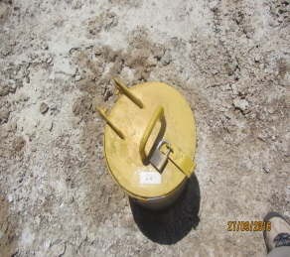 |  |  | 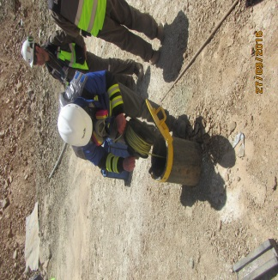
Fotografía 5. | Fecha: 27-09-2016 |  | Fotografía 6. | Fecha: 27-09-2016
Datum WGS84 HUSO 19S | Coordenada Norte: 7.676.691 m | Coordenada Este: 520.017 m | Datum WGS84 HUSO 19S | Coordenada Norte: 7.676.691 m | Coordenada Este: 520.017 m
Descripción medio de prueba:  Pozo de monitoreo. |  |  | Descripción medio de prueba:  Medición de nivel freático en el Pozo PB3.
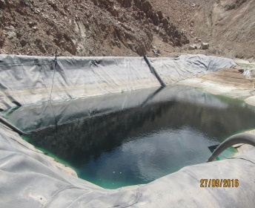 |  |  | 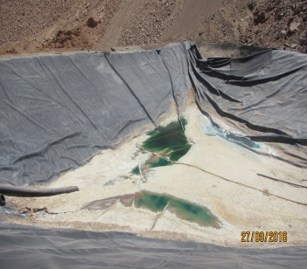
Fotografía 7. | Fecha: 27-09-2016 |  | Fotografía 8. | Fecha: 27-09-2016
Datum WGS84 HUSO 19S | Coordenada Norte: 7.676.710 m | Coordenada Este: 520.109 m | Datum WGS84 HUSO 19S | Coordenada Norte: 7.676.692 m | Coordenada Este: 520.078 m
Descripción medio de prueba:  Piscina de captación con solución en su interior. |  |  | Descripción medio de prueba:  Piscina de emergencia con presencia de soluciones en su interior.

Número de hecho constatado: 3 | Estación N°: 1, 8.
Exigencias:
RCA N° 110/2002, Considerando 1.2.1. Muro Interceptor de Soluciones.
“El muro interceptor de soluciones se construirá transversal a la quebrada, aguas abajo del límite final de las pilas de lixiviación, a una distancia aproximada de 50 m. del último pad. El muro interceptor tendrá una profundidad total de 45 m. para lo cual se excavará el aluvio e inyectará la roca subyacente. El muro está conformado por un sistema mixto de impermeabilización, de manera de asegurar la contención de las soluciones tanto en el estrato aluvial como en la roca. En su parte superior, conformada por aluvio y roca fracturada, removible fácilmente con maquinaria convencional, se impermeabilizará los taludes aguas abajo y laterales, con geotextil de 400 gr/m² para evitar el punzonamiento de canto vivo, y membranas de HDPE de 60 y 80 milímetros. En roca se utilizará un sistema de inyección de lechadas de impermeabilización y consolidación que llenará fracturas y fisuras.

Las geomembranas se anclarán en la parte superior del talud hasta un pretil superior de 0,75 m sobre el lecho de la quebrada, en una zanja de 0.75 m de profundidad y 0.80 m de ancho. Para el anclaje de las geomembranas en el fondo del muro se excavará una zanja de 0.75 de profundidad por 0.8 m de ancho, que se rellenará con hormigón H5”.

RCA_N° 110/2002, Contingencias y Monitoreo Ambiental.
“En la eventualidad de generarse alguna infiltración de soluciones ácidas hacia la napa subterránea, el proyecto tiene contemplado un sistema automático y manual de detección de infiltraciones y recuperación de las mismas, mediante un sistema de bombeo que pueda conducir dichos escurrimientos hacia la piscina de emergencia hasta recuperar la condición original. Se construirán e implementarán 2 bombas de profundidad, localizadas en el acuífero, que permitirán captar los drenajes de agua superficial y subterránea que pudiesen escurrir. Adicionalmente se construirá un pozo de monitoreo ambiental 100 metros aguas abajo de los pozos de captación, el cual servirá para controlar la calidad de las aguas mediante el grado de acidez de éstas. El objetivo de este pozo es controlar la calidad de las aguas superficiales y subterráneas y con ello la efectividad de la impermeabilidad del muro. Dicho sistema se mantendrá operativo durante la etapa de abandono”.

RCA N° 110/2002, Considerando 1.2.3.
“Los puntos de monitoreo de la calidad de agua subterránea, aguas abajo del proyecto corresponderán a los pozos M5 y PQB1. Estos monitoreos serán entregados a la Dirección General de Aguas bajo un formato que previamente se acordará con dicha autoridad”.

RCA N° 095/2007, Considerando 4.
“Previamente a la ejecución de las obras y ejecución del proyecto, el titular del proyecto procederá a instalar una barrera hidráulica basada en la construcción de pozos de bombeo bajo la modalidad “PUMPING AND TREATMENT” en la Quebrada de Choja, aguas abajo del proyecto Dump Leach, en los términos, condiciones y plazos establecidos en la Adenda N° 2, que para todos los efectos se entiende forman parte de la presente Resolución”.

RCA N° 19/1999, Punto 7.5 EIA.
“Plan de Seguimiento de las Variables Ambientales Relevantes: El plan de monitoreo del proyecto BRL Sur será el mismo que el realizado hasta la fecha por CMQB. Este plan se realizará sobre las componentes ambientales de aguas superficiales (calidad), aguas subterráneas (calidad y nivel de napa) y calidad del aire (material particulado). Agua Superficial Parámetros: AL, Bo, Ca, Cl, Cu, Fenoles, Cr (+6), F, P04, Fe, Mn, Hg, Mo, Ni, Ph, N amoniacal y total, Pb, poder espumogeno, K, Na, SST, SO4, S(-2), Zn y coliformes fecales y totales. Se sumaran As, Ba, Cd, Cr, Se, y Ag. Sitios de Monitoreo: 5 puntos de monitoreo ubicados a lo largo de la Quebrada Agua del Mote y en Quebrada Blanca. Frecuencia: El muestreo y análisis de la calidad de las aguas superficiales se efectúa con una frecuencia mensual. Agua subterránea. a) Monitoreo Actual Parámetros: pH, conductividad eléctrica, Cu, Fe y sulfatos. Además se determinará la profundidad de la napa en cada pozo de monitoreo. A estos elementos se sumarán As, Ba, Cd, Cr, Se y Ag. Sitios de Monitoreo: 6 pozos de monitoreo MA-2, MA-4, MA-5, MA-7, MA-9 y MA-11. Frecuencia: El muestreo y análisis de la calidad de las aguas subterráneas, así como las mediciones de nivel de la napa, se efectúa con una frecuencia mensual. Agua subterránea. a) Monitoreo Propuesto CMQB propone lo siguiente en relación con el programa de monitoreo de aguas subterráneas: *instalar un pozo de monitoreo inmediatamente aguas debajo de la piscina de emergencia, en el relleno de la quebrada ciénaga grande (cota 4.270). El objetivo de este pozo será controlar la calidad del agua sub-superficial y subterránea y con ello la efectividad de la piscina. *Efectuar caracterización trimestral de agua en este pozo de monitoreo por el lapso de un año. Los elementos analizados serían los indicados para el monitoreo actual. *Con los datos de los muestreos CMQB propone generar una estadística que permita establecer el rango normal de variación de los parámetros medidos, con un determinado nivel de confianza (ej: 95%). * CMQB propone considerar como parámetros de referencia para el monitoreo de operación, los limites de los rangos normales de variación de los elementos analizados del pozo. * En caso que durante la operación se exceda uno o varios niveles de referencia, se aplicara un plan de contingencia que incluirá: a) revisión de las instalaciones industriales ubicadas aguas arriba del pozo de monitoreo para detectar posible desperfecto. b) reparación del desperfecto. c) captación de las aguas afectadas (por ejemplo bombeo) hasta recuperar la condición original. Informe de Resultados CMQB considera continuar con la emisión de informes anuales del plan de monitoreo a la autoridad ambiental competente, incluyendo la información anteriormente descrita”.

RCA N° 095/2007, Adenda N° 2, Respuesta 1 a).
“Una vez construida y en condiciones de operar, para verificar que la nueva barrera hidráulica cumpla a cabalidad con el objetivo para el cual fue diseñada, se dispondrá de un sistema de pozos de monitoreo continuo, que permitirán realizar un seguimiento sistemático de parámetros globales como la Conductividad Eléctrica, o el contenido de iones específicos como el Sulfato. El diseño de este sistema de monitoreo, permitirá evaluar la efectividad de la Cortina Hidráulica a diferentes profundidades dentro del acuífero, y de manera automática, con equipamiento especialmente adquirido para estos efectos.”

Hechos:
- Se visitó el área de exfiltración ocurrida en el año 2014, aguas abajo del área de emplazamiento de la cortina hidráulica (coordenadas UTM Datum WGS 84 Huso 19 S 7.615.603 m N - 517.282 m E), constatándose que al momento de la inspección dicho sector se encontraba seco. Se observaron las tuberías usadas para el bombeo aún en el área. Al respecto, el Sr. Maturana indicó que las soluciones de este punto fueron bombeadas hacia la piscina 1100, ubicada en coordenadas UTM Datum WGS 84 Huso 19 S 7.675.782 m N - 517.419 m E, la que se visitó y observó seca (encarpetada) y sin descarga de soluciones sobre la misma (Fotografías 9 y 10).

- En la Pata del Botadero Ripios Norte (coordenadas UTM Datum WGS 84 Huso 19 S 7.678.807 m N - 521.922 m E) se observó un curso superficial de solución hacia aguas abajo del botadero. El Sr. Maturana indicó que las soluciones provenientes del Botadero de Ripios que drenaban desde este sector serían captadas por la Cortina Hidráulica 1 (Fotografía 11).

Resultados examen de Información:
- A través del Ord. N° 27 de fecha 29 de agosto de 2016 (Anexo 3), la SMA remitió a la Dirección General de Aguas de la Región de Tarapacá (DGA) los Informes de Seguimiento Ambiental Códigos 42754, 43459, 46209 ( detallados en el punto 4.4. del presente informe) para análisis de acuerdo a sus competencias. Del examen de dicha información, la DGA mediante ORD. N° 304 de fecha 10 de noviembre de 2016 (Anexo 4), indicó textualmente lo siguiente:

“Niveles de aguas Subterráneas sector de Quebrada Blanca Cortina Hidráulica:

- El titular menciona que el pozo de monitoreo denominado M6(1) se encuentra seco por lo cual no fue posible medir el comportamiento de los niveles hídricos para este punto. Dado lo anterior, el titular no hace mención a medidas que hayan sido adoptadas para la recuperación de este punto de monitoreo, toda vez que existe casi un año de información de seguimiento no disponible. Es importante señalar que dicho punto forma parte de los cuatro pozos de monitoreo existentes bajo la cortina hidráulica, por lo que dicha información es relevante para evaluar la interacción de las aguas subterráneas de la Quebrada Blanca, con los potenciales flujos que no hayan sido capturados por la mencionada cortina hidráulica.

- Sobre los procedimientos utilizados para la verificación de los niveles de agua de los pozos de monitoreo, y considerando que no quedó establecido en la RCA 95/2007 la metodología a utilizar para analizar dicha variable, resulta necesario que el titular dé a conocer los argumentos técnicos que llevaron a tomar la decisión de la utilización de la medición en M.C.A. (metros columna de agua).

- Las mediciones de los niveles de los pozos M-1, M-2, M-3, MAC-04, MAC-05, MS(2) y M7(1), se realizan de manera manual según la información presentada en el Cuadro 5.5 Información Niveles Manuales (m) (Informe Etapa 3 Seguimiento Funcionamiento Cortina Hidráulica julio a septiembre 2015 e Informe Etapa 4 Seguimiento Funcionamiento Cortina Hidráulica octubre a diciembre 2015). Respecto de lo anterior, se verifica una diferencia con lo señalado en la Adenda N° 2 de la Declaración de Impacto Ambiental del proyecto "Operaciones de Cierre del Sector de Acopio de Minerales de Baja Ley del Botadero de Estériles" aprobado por la RCA 95/2017, en lo referente a la metodología de medición de los pozos, toda vez que dicho seguimiento debiesen haber sido realizados a través de la implementación de un sistema de pozos de monitoreo continuo.

Revisión Calidad de agua sector Quebrada Blanca Cortina Hidráulica:

- Para los pozos MA-5 y PQB-1, asociado a la RCA 110/2002, resulta necesario presentar gráficos con una serie de tiempo extendida de los datos. De este modo, se podrá analizar con mayor detalle el comportamiento evolutivo de los parámetros establecidos en dicha RCA. Para este caso en particular, en el cual se busca evidenciar el buen funcionamiento de la Cortina Hidráulica, este Servicio no pudo evaluar el comportamiento de ésta, en base al registro de datos puntuales.

- Por otra parte, al revisar la información relacionada con la calidad del agua subterránea de los pozos de monitoreo relacionados con la Cortina Hidráulica (serie de tiempo de julio hasta diciembre de 2015), y tras comparar los valores medidos de conductividad específica y Sulfatos, con respecto a los umbrales presentados por el titular en el Cuadro 1.2 Rango Esperado para la Calidad Natural del Agua Subterránea en el Pozo MA-5 (Informe Etapa 3 Seguimiento Funcionamiento Cortina Hidráulica julio a septiembre 2015 e Informe Etapa 4 Seguimiento Funcionamiento Cortina Hidráulica octubre a diciembre 2015), se observan en todos los casos (salvo algunos datos puntuales en los pozos PB-2, M- 3 y M4 (1)), que los valores medidos superan los umbrales máximos establecidos (2.660 µS/cm CE y 1.804 mg/l Sulfato). Lo anterior, quiere decir que el funcionamiento de la Cortina Hidráulica se debe extender hasta alcanzar los valores máximos indicados anteriormente para cada parámetro.

- Respecto de lo anterior, es importante señalar que los pozos PB1 y M4(2), son pozos de bombeo pertenecientes a la Cortina Hidráulica, cuya funcionalidad es capturar los flujos con calidad alterada provenientes de la faena minera. Respecto de sus registros, estos pozos presentan datos de conductividad específica y Sulfato altos. A modo de ejemplo, el pozo PB-1 registra 73.550 µS/cm de Conductividad Específica y 44.947 mg/l de Sulfato (10/2015); y el pozo M4(2) registra 29.880 µS/cm de conductividad Específica y 19.900 mg/l de Sulfato (10/2015).

- Respecto de los pozos de Monitoreo que se encuentran más alejado de la cortina hidráulica, a saber M7 (1) y M7 (2), y tras analizar los datos registrados en ello, es posible señalar que estos presentan valores altos de Conductividad Específica (orden de 10.000 µS/cm) y sulfatos (orden de 7000 mg/l), reflejando una desviación importante respecto de los valores umbrales definido como máximo para los parámetros señalados.

- En el mismo sentido del punto anterior, la Figura 5.7 Evolución temporal de la Conductividad Específica en Pozos PB-1, M4 (2) y Pozos de Monitoreo (Informe Etapa 3 Seguimiento Funcionamiento Cortina Hidráulica julio a septiembre 2015 e Informe Etapa 4 Seguimiento Funcionamiento Cortina Hidráulica octubre a diciembre 2015), se puede apreciar que a medida que se registran valores altos de Conductividad Específica, en los pozos de bombeo de la Cortina Hidráulica, estos efectos se ven reflejados en menor medida, en los pozos de monitoreo que se encuentran más alejados aguas abajo de la Cortina Hidráulica (Pozos M7 (1) y M7 (2)).

- Por otro lado, y respecto de la información entregada por el titular en su Informe Etapa 3 Seguimiento Funcionamiento Cortina Hidráulica julio a septiembre 2015 e Informe Etapa 4 Seguimiento Funcionamiento Cortina Hidráulica octubre a diciembre 2015, la Figura 5.8 Evolución Temporal del pH en Pozos PB1, M4 (2) y Pozos de Monitoreo, se observa que los valores de pH registrados en los pozos M6 (2), M7 (1) y M7 (2), que por cierto son los pozos más alejados de la Cortina Hidráulica, manifiestan una tendencia a la acidificación a lo largo del tiempo, es decir de valores cercano a 8 (pH neutro) en el año 2007, actualmente para dichos pozos se registran valores de pH del orden de 4 (pH ácido).

- En otro orden de cosas, y tal como ya se ha mencionado anteriormente, el pozo M6 (1) mantiene casi un año sin registros tanto de calidad como en niveles de las aguas subterráneas, lo que se traduce en la no realización del balance iónico, análisis comprometido en la RCA 95/2007.

- En sintonía con lo anterior, y según muestra el Cuadro 5.8 Balance Iónico (Informe Etapa 3 Seguimiento Funcionamiento Cortina Hidráulica julio a septiembre 2015 e Informe Etapa 4 Seguimiento Funcionamiento Cortina Hidráulica octubre a diciembre 2015), en el transcurso de julio a diciembre de 2015, la mayoría de los pozos en el sector más alejado de la Quebrada Blanca (M6 (2), M7 (1) y M7 (2)), no cumplen con criterio de cierre del 10% (salvo noviembre en pozo M6 (2)).”

Registros
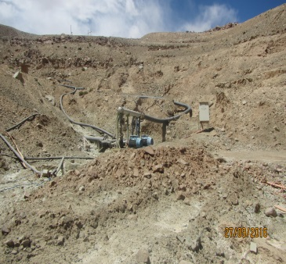 |  |  | 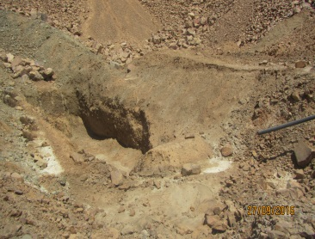
Fotografía 9. | Fecha: 27-09-2016 |  | Fotografía 10. | Fecha: 27-09-2016
Datum WGS84 HUSO 19S | Coordenada Norte: 7.615.603 m | Coordenada Este: 517.282 m | Datum WGS84 HUSO 19S | Coordenada Norte: 7.615.603 m | Coordenada Este: 517.282 m
Descripción medio de prueba:  Antiguo sector de exfiltración, aguas bajo del Dump Leach, sin presencia de solución el día de la actividad de inspección ambiental. |  |  | Descripción medio de prueba:  Antiguo sector de exfiltración, aguas bajo del Dump Leach, sin presencia de solución el día de la actividad de inspección ambiental.
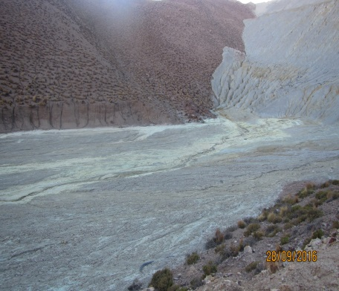
Fotografía 11. | Fecha: 28-09-2016
Datum WGS84 HUSO 19S | Coordenada Norte: 7.678.807 m | Coordenada Este: 521.922 m
Descripción medio de prueba:
Pata del Botadero Ripios Norte, sin canal, observándose el escurrimiento de soluciones.
Número de hecho constatado: 4 | Estación N°: 9
Exigencias:
RCA N° 0072/2016, ICE Punto 12.2.3. Medidas de Reparación Ambiental.
“La medida contempla restituir el mismo monto que sea efectivamente extraído en la Cortina Hidráulica N°2, lo que se estima en promedio en 8,0 l/s durante operación y en 5,0 l/s durante cierre y post cierre. La restitución se realizará al sistema aluvial del caudal de inyección en calidad de agua equivalentes a las de pre-mina, establecidos en vi) del acápite 5.2 del Anexo 9.3 de la Adenda N° 3.

En la etapa de operación del Proyecto, el agua a inyectar provendrá del efluente dela PTAS o de agua fresca, mientras quedurante el cierre y post-cierre provendrá de lo que se extraiga de la misma Cortina Hidráulica N°2”.

Hechos:
- En sector de coordenadas UTM Datum WGS 84 Huso 19 S 7.669.459 m N - 514.707 m E, se constató la presencia de maquinaria pesada (máquina de sondaje, rodillo, bulldozer y pala mecánica), sin evidenciar un curso superficial por la Quebrada (Fotografía 12). Consultado al Sr. Maturana, por las obras que estaban ejecutando las maquinarias, indicó que correspondían a la segunda cortina hidráulica, correspondiente a las obras de la RCA N° 0072/2016.

- Se observó el avance en la construcción de la Cortina Hidráulica 2, en coordenadas UTM Datum WGS 84 Huso 19 S 7.699.440 m N - 514.662 m E. En el sector se encontraba trabajando la empresa Georotación. Al respecto, de acuerdo a lo señalado por el Señor Fernando Gálvez, Experto en Prevención de Riesgos de la empresa Georotación, a la fecha de la actividad de inspección ambiental se habían realizado 7 de 10 pozos para captación de agua, mientras que al momento de la inspección se encontraban avanzando en el Pozo N° 8. Adicionalmente, el Señor Patricio Galleguillos Meriño, Operador de Sondaje, indicó que la longitud de los pozos realizados era de 30 m, exceptuando el Pozo N° 6, el cual tenía una longitud de 42 m (Fotografía 13).

Registros
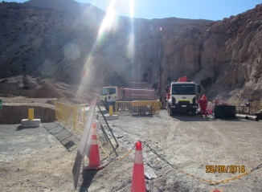 |  |  | 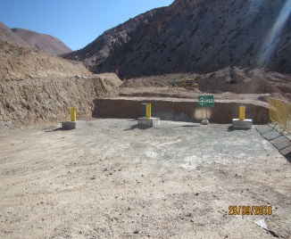
Fotografía 12. | Fecha: 28-09-2016 |  | Fotografía 13. | Fecha: 28-09-2016
Datum WGS84 HUSO 19S | Coordenada Norte: 7.669.459 m | Coordenada Este: 514.707 m | Datum WGS84 HUSO 19S | Coordenada Norte: 7.699.440 m | Coordenada Este: 514.662 m
Descripción medio de prueba:  Maquinaria pesada trabajando en obras de la Cortina Hidráulica 2. |  |  | Descripción medio de prueba:  Pozos de Cortina Hidráulica 2.

Pérdida o alteración de hábitat para fauna y afectación de flora y/o vegetación.

Número de hecho constatado: 5 | Estación N°: 4 y 5
Documentación entregada:
- Análisis de caudal superficial de Quebrada El Carmen de los últimos tres meses.
- Informe sobre Quebrada Ciénaga Grande:
- Fecha de construcción de la zanja registrada en visita a la Estación Ciénaga Grande.
- Análisis de material oleoso presente en el sector bajo de la Quebrada, registrado en la visita.
Exigencias:
RCA N° 059/1998, Considerando 4.2.1.
“Proteger las comunidades de mayor valor presentes en el área, es decir, los bofedales de las Quebradas El Carmen y Ciénaga Grande (comunidades 15 y 17, en Quebrada El Carmen, comunidad 18 en cuenca superior Quebrada Ciénaga Grande y comunidad 19, en Quebrada Ciénaga Grande), protegiendo de este modo las áreas de mayor productividad vegetal, de importancia relativa desde un punto de vista florístico y que potencialmente podrían ser utilizadas por las Vicuñas del área. La forma de protección consistirá básicamente en señalar debidamente las áreas de protección, restringir el acceso a estas zonas, y evitar nuevas construcciones sobre ellos. Esta protección pasará a formar parte de los reglamentos internos de operación de la Compañía”.

Hechos:
Quebrada El Carmen:
- En el Sector de la Quebrada El Carmen, se realizó un recorrido por toda la superficie del humedal, considerando los sectores con mayor cantidad de cobertura vegetacional, dentro de los cuales se observó un bofedal compuesto principalmente por Oxychloe andina.

- En el sector de coordenadas UTM Datum WGS 84 Huso 19 S 7.678.497 m N - 521.004 m E, se observó un caudal superficial con una coloración verde. Al respecto, se consultó al Sr. Maturana, quien indicó que desconocía el origen de la coloración del caudal superficial, pero que existirían análisis de las aguas de dicho caudal.

Quebrada Ciénaga Grande:
- Se realizó un recorrido por la Quebrada Ciénaga Grande, evidenciando en la parte baja, la existencia de un área de 200 m² aproximadamente, con la presencia de un material de apariencia oleosa de color negro sobre ésta (coordenadas UTM Datum WGS 84 Huso 19 S 7.676.605 m N - 521.101 m E).

- En el sector de coordenadas UTM Datum WGS 84 Huso 19 S 7.676.645 m N - 521.225 m E, se constató la existencia de una zanja de desviación del curso superficial del caudal, observando aguas abajo de esta desviación vegetación con predominancia mantillo; a su vez, se observó aguas arriba de la zanja la existencia de vegetación con predominancia de la especie Oxychloe andina y especies propias de pajonal (Fotografía 14). Se observó además diferentes especies de aves, tales como canastero, minero de la puna, tortolita cordillerana, pájaro plomo, jilguero, entre otros.

- Al costado de la Quebrada, en sector de coordenadas UTM Datum WGS 84 Huso 19 S 7.676.679 m N - 521. 444 m E, se evidenció una vizcachera, con un total de 12 individuos.

- Durante el recorrido por la Quebrada se constató la presencia de desechos industriales (tubos de PVC, plásticos, carpetas de HDPE), entre otros residuos (Fotografía 15).

Resultados examen de Información:
- El SAG, mediante ORD. N° 743 de fecha 28 de noviembre de 2016 (Anexo 5), remitió su análisis de información de la documentación señalada en la exigencia, indicando textualmente lo siguiente:

- Del documento “Análisis de caudal superficial de Quebrada El Carmen de los últimos tres meses”:
“Respecto a la respuesta entregada en el punto N° 7 del Informe de Respuestas, se informa que esta solicitud se basa en una observación directa en la Quebrada del Carmen, la cual puede eventualmente afectar a las comunidades vegetacionales del sector. Sin embargo, la respuesta entregada por el titular obedece a un análisis realizado en el año 2015, por lo cual y entendiendo que son procesos dinámicos, esta respuesta no entrega antecedentes del tipo de caudal que actualmente está escurriendo de manera superficial en Quebrada del Carmen.”

- Del documento “Informe sobre Quebrada Ciénaga Grande”:
“Respecto a la respuesta entregada en el punto N° 8 del Informe de Respuestas, nuestro Servicio espera que sean entregados los resultados de la toma de muestra realizada, y en caso de confirmar componentes ajenos al humedal de Ciénaga, se solicita informar las causas y medidas.”

- De acuerdo a lo anterior, con fecha 07 de diciembre de 2016, el Titular entregó a la SMA la Carta GG/181/16, a través de la cual envía el “Informe de Respuesta N° 2. Complementa respuesta a requerimiento de información Sector Quebrada Ciénaga Grande Actas de Inspección Ambiental de fechas 27 y 28 de septiembre de 2016” y adjunta dos Anexos con los resultados de análisis de agua y suelo realizados.

En la información entregada, el Titular indicó que el área donde se observó material de apariencia oleosa de color negro (coordenadas UTM Datum WGS 84 Huso 19 S 7.676.605 m N - 521.101 m E), corresponde a la obra “Piscina de Emergencia Ciénaga Grande” (forma parte de la línea base no modificada por la RCA N° 0072/2016), que forma parte del proceso de extracción por solvente, la cual requiere el uso de destilados y derivados del petróleo.

Registros
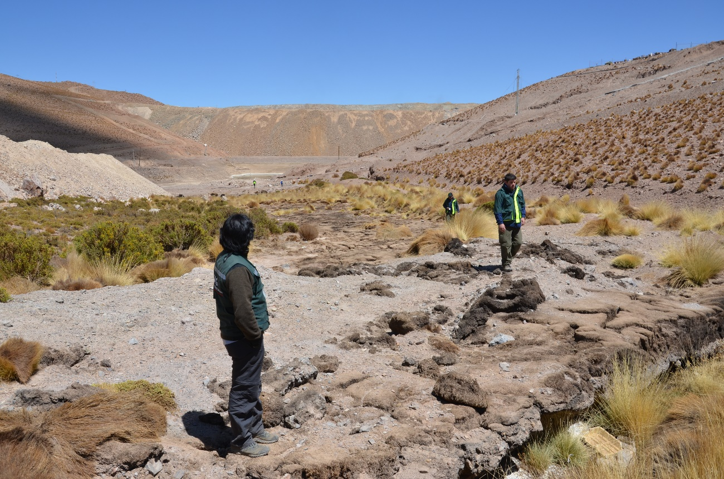 |  |  | 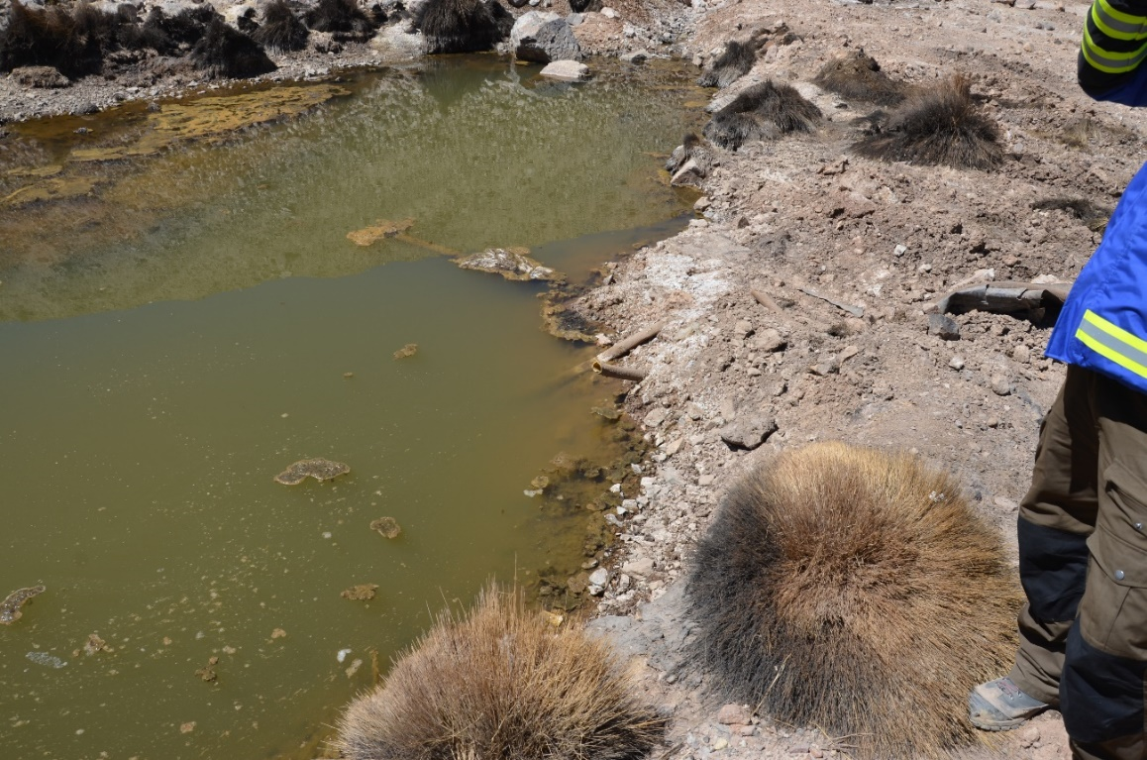
Fotografía 14. | Fecha: 27-09-2016 |  | Fotografía 15. | Fecha: 27-09-2016
Datum WGS84 HUSO 19S | Coordenada Norte: 7.676.645 m | Coordenada Este: 521.225 m | Datum WGS84 HUSO 19S | Coordenada Norte: 7.676.645 m | Coordenada Este: 521.225 m
Descripción medio de prueba:  Zanja que corta el humedal de Ciénaga Grande. |  |  | Descripción medio de prueba:  Sector con residuos en Ciénaga Grande.

Número de hecho constatado: 6 | Estación N°: 6
Documentación entregada:
- Informar sobre las obras realizadas en Quebrada Ramucho (camino, cajón y pozo), fechas de construcción y permisos asociados.
Exigencias:
RCA N° 059/1998, Considerando 4.2.2.
“Otra medida compensatoria consistirá en potenciar la vegetación azonal existente en la Quebrada Blanca, aguas abajo del muro interceptor, en particular el bofedal correspondiente a la comunidad 23. Para ello Cia. Minera Quebrada Blanca propone efectuar una recarga hídrica artificial de la quebrada, extendiendo una tubería (PVC o similar) desde la planta de tratamiento de aguas servidas del campamento, hasta un punto de la Quebrada Blanca ubicado aguas abajo del muro interceptor. El caudal que actualmente se genera en la planta de tratamiento es superior al flujo sub superficial de la Quebrada Agua del Mote (afluente de Quebrada Blanca), cuyo caudal medio de 1,21/s será interceptado por el muro. De esta forma la Quebrada Blanca dispondrá de un caudal mayor que el actual (se estima que el caudal de recarga podría alcanzar un máximo de 7 l/s, es decir, habrían 5 o 6 l/s adicionales)”.

RCA N° 0072/2016 Punto 12.2. ICE.
“Las descargas producto de las actividades de operación (descarga a Quebrada Blanca y descarga por humectación de caminos) comprenden aguas servidas tratadas y agua fresca, con un aporte máximo de 119.600 m³ anuales en el año 2016. Debido al término de la explotación del rajo proyectado al quinto año de la Fase de Operación, en el año 2020 cesará la operación tanto del Campamento Original como de las PTAS Original. Por ello, a contar de este año no se generarán aguas servidas que irían destinadas a la quebrada Blanca. Paralelamente, se dará inicio al compromiso de recarga hídrica a Quebrada Blanca por un caudal de 2 l/s, equivalente a 63.072 m³/año, cuyas aguas provendrán de la Planta de Tratamiento de Aguas de Contacto”.

Hechos:
- Durante la inspección en la Quebrada Blanca, se constató la existencia de ejemplares de Azorella compacta (llaretas) en la parte baja de la ladera de exposición sur-este (coordenadas UTM Datum WGS 84 Huso 19 S 7.674.657 m N - 516.701 m E) (Fotografías 16 y 17).

- Además, se constató la existencia del punto de descarga del efluente de la planta de tratamiento de aguas servidas, observándose la presencia de un caudalímetro, el cual registró al momento de la lectura 6 l/s.

- Por la Quebrada Blanca, en la confluencia con Quebrada Ramucho, se constató la existencia de un camino que se dirigía hacia aguas arriba de la Quebrada Ramucho, en el cual se constató la inexistencia de un curso superficial ni la presencia de anfibios. Una vez que se recorrió dicho camino, se observó una obra tipo cajón en sector de coordenadas UTM 7.668.238 m N - 513.997 m E y al final del camino se constató la existencia de un pozo en sector de coordenadas UTM Datum WGS 84 Huso 19 S 7.668.126 m N - 516.678 m E; a lo cual, el Sr. Maturana indicó que al parecer se trataría de un pozo de extracción (Fotografías 18 y 19).

Resultados examen de Información:
- Del examen de información de la documentación señalada en la exigencia, el SAG mediante ORD. N° 743 de fecha 28 de noviembre de 2016 (Anexo 5), indicó lo siguiente:

“Respecto a la respuesta entregada en el punto N° 9 del Informe de Respuestas, nuestro Servicio informa que si bien estas obras corresponden al proyecto "Quebrada Blanca Fase 2", la intervención realizada en la Quebrada de Ramucho es de gran magnitud para las comunidades biológicas dependientes del caudal superficial de ese sector, por lo anterior se requiere que este tipo de obras sea previamente informadas con la finalidad de evaluar la afectación que puede generar a nivel sectorial.”

Registros
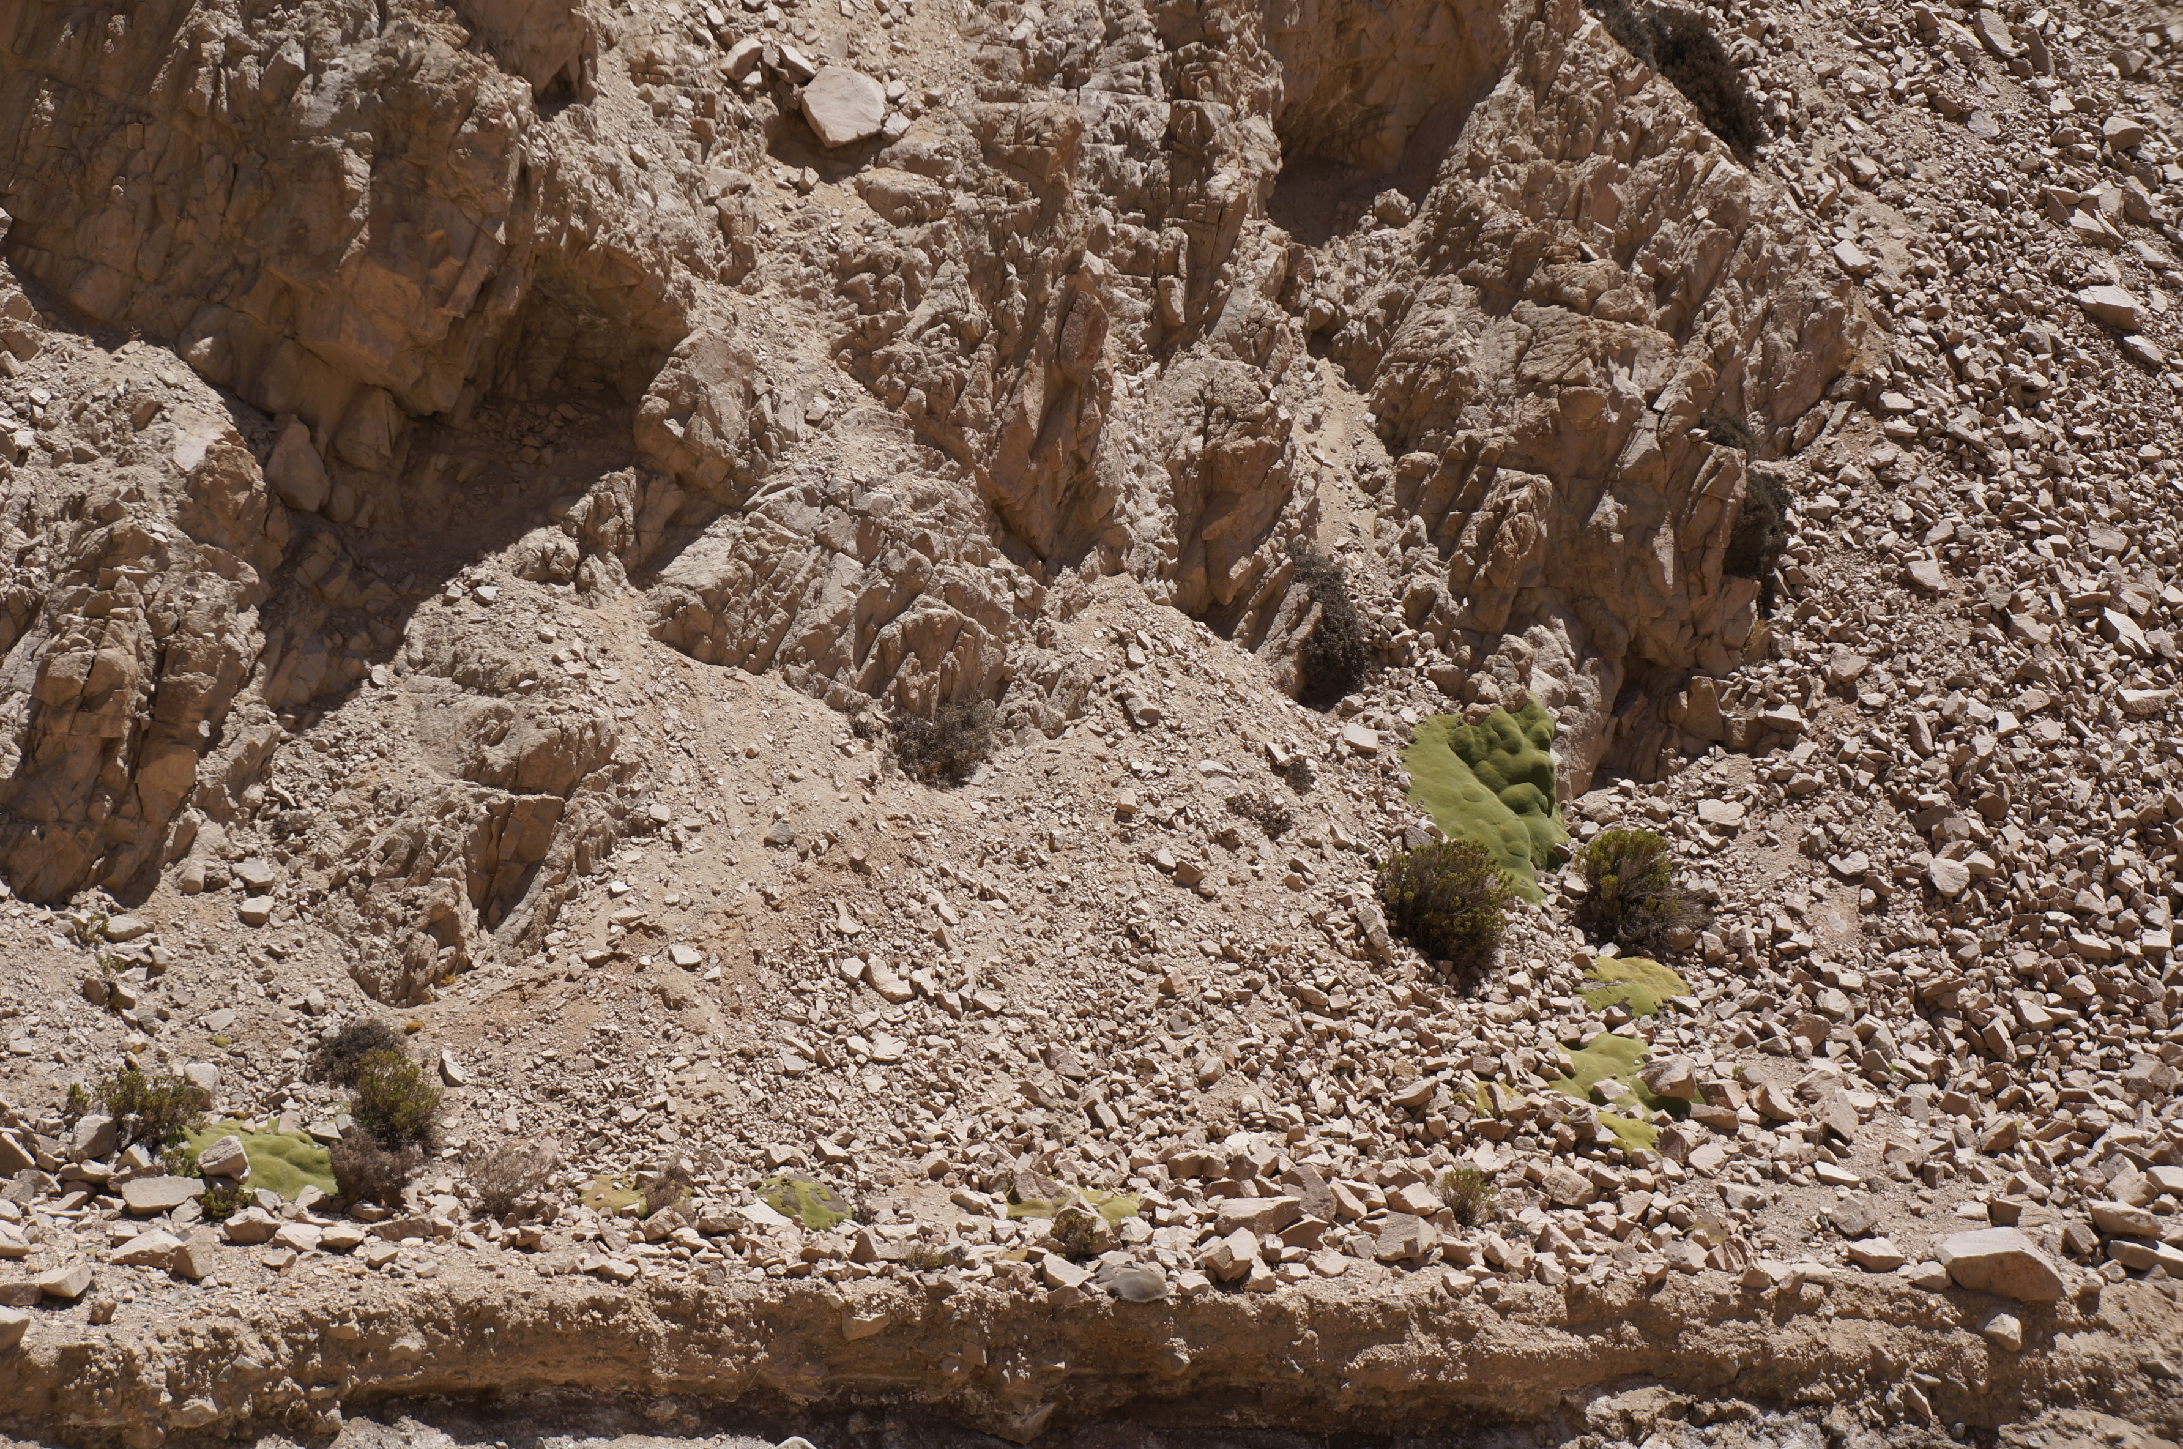 |  |  | 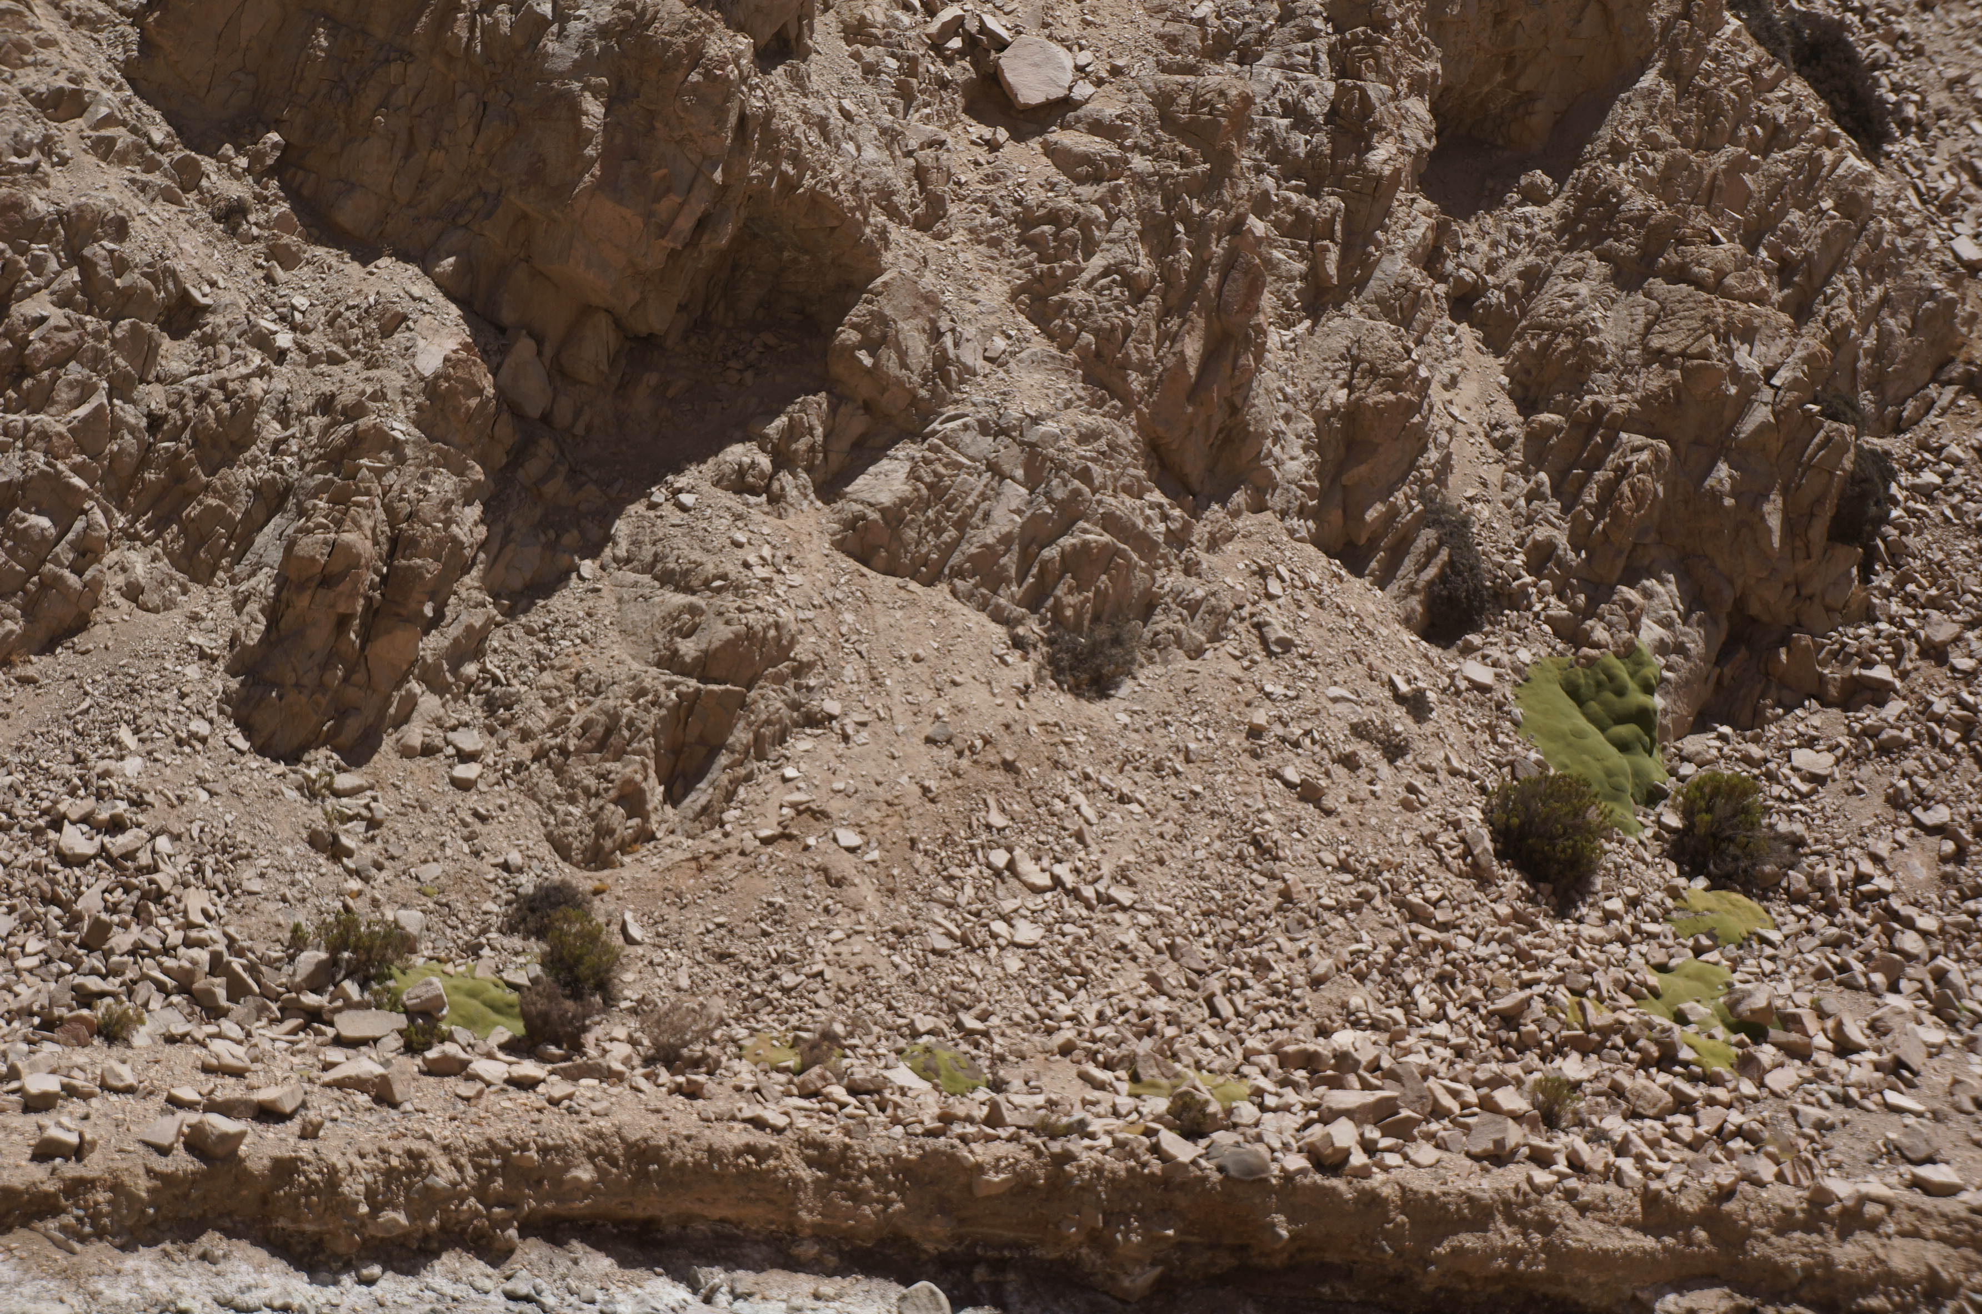
Fotografía 16. | Fecha: 27-09-2016 |  | Fotografía 17. | Fecha: 27-09-2016
Datum WGS84 HUSO 19S | Coordenada Norte: 7.674.657 m | Coordenada Este: 516.701 m | Datum WGS84 HUSO 19S | Coordenada Norte: 7.674.657 m | Coordenada Este: 516.701 m
Descripción medio de prueba:  Presencia de ejemplares de Azorella compacta en la parte baja de la ladera de exposición sur-este de la Quebrada Blanca. |  |  | Descripción medio de prueba:  Presencia de ejemplares de Azorella compacta en la parte baja de la ladera de exposición sur-este de la Quebrada Blanca.
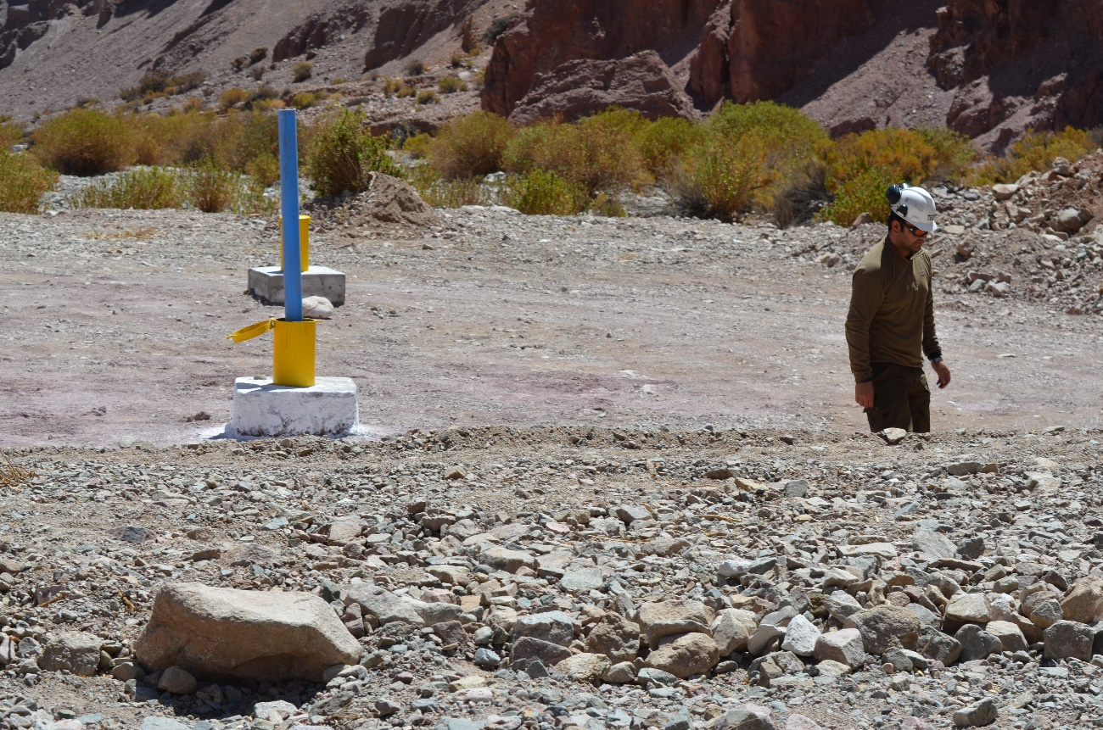 |  |  | 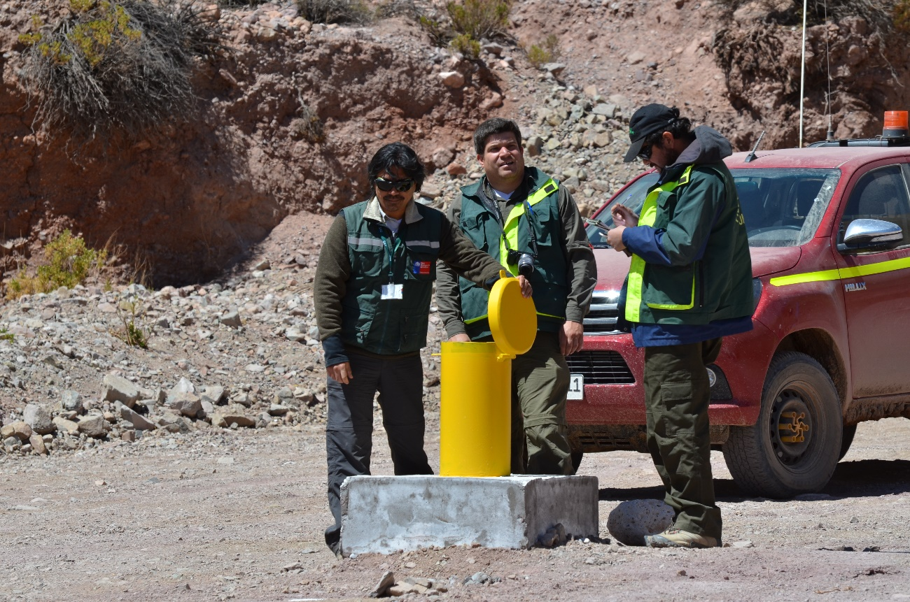
Fotografía 18. | Fecha: 27-09-2016 |  | Fotografía 19. | Fecha: 27-09-2016
Datum WGS84 HUSO 19S | Coordenada Norte: 7.668.126 m | Coordenada Este: 516.678 m | Datum WGS84 HUSO 19S | Coordenada Norte: 7.668.126 m | Coordenada Este: 516.678 m
Descripción medio de prueba:  Trabajos de sondajes hidráulicos en Quebrada Ramucho. |  |  | Descripción medio de prueba:  Trabajos de sondajes hidráulicos en Quebrada Ramucho.

Número de hecho constatado: 7 | Estación N°: 7
Exigencias:
RCA N° 099/2012, Considerando 1.3.
“Cabe señalar, que en conformidad lo establecido en el artículo 3 del D.S. N° 93/2008 MINAGRI (Modificado mediante D.S. N° 26/2011 MINAGRI) y que la actividad de exploración tiene la presencia de la especie Adesmia echinus en las unidades vegetacionales 24, 34, 35, 36, 38, 39, 40, 47, 48 y 52; donde la superficie de cada unidad es mayor a una hectárea; las unidades tienen un ancho mayor a 20 m y donde no se considera la condición de densidad mínima para establecer formación xerofítica; se presentará un Plan de Trabajo a la Autoridad competente en cumplimiento con lo establecido en la Ley 20.283 y su Reglamento General, previo a la ejecución de la actividad. El Plan de Trabajo se referirá a las superficies a utilizar por la actividad.

En el cauce de una pequeña quebrada del sector La Jovita (a 270 m de la plataforma de perforación mas cercana y 230 m del camino existente) se identificaron 30 ejemplares de Llareta, las que no serán afectadas por ninguna actividad de las exploraciones de Teck QB”.

Hechos:
- Durante la inspección, se constató la existencia de ejemplares de la especie Azorella compacta en la parte alta de ladera de exposición Sur de la Quebrada Llareta (coordenadas UTM Datum WGS 84 Huso 19 S 7.674.930 m N - 518.079 m E) (Fotografías 20 y 21).

Registros
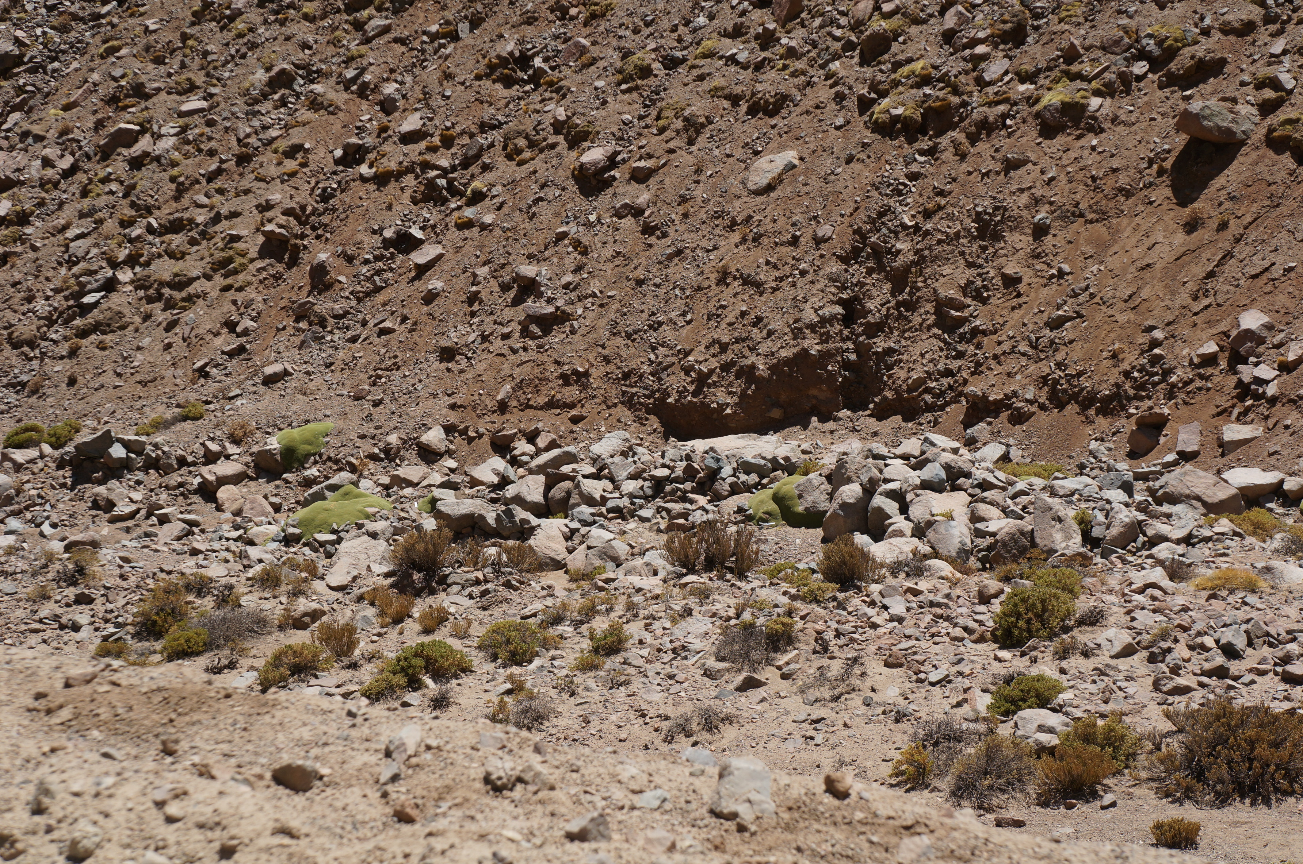 |  |  | 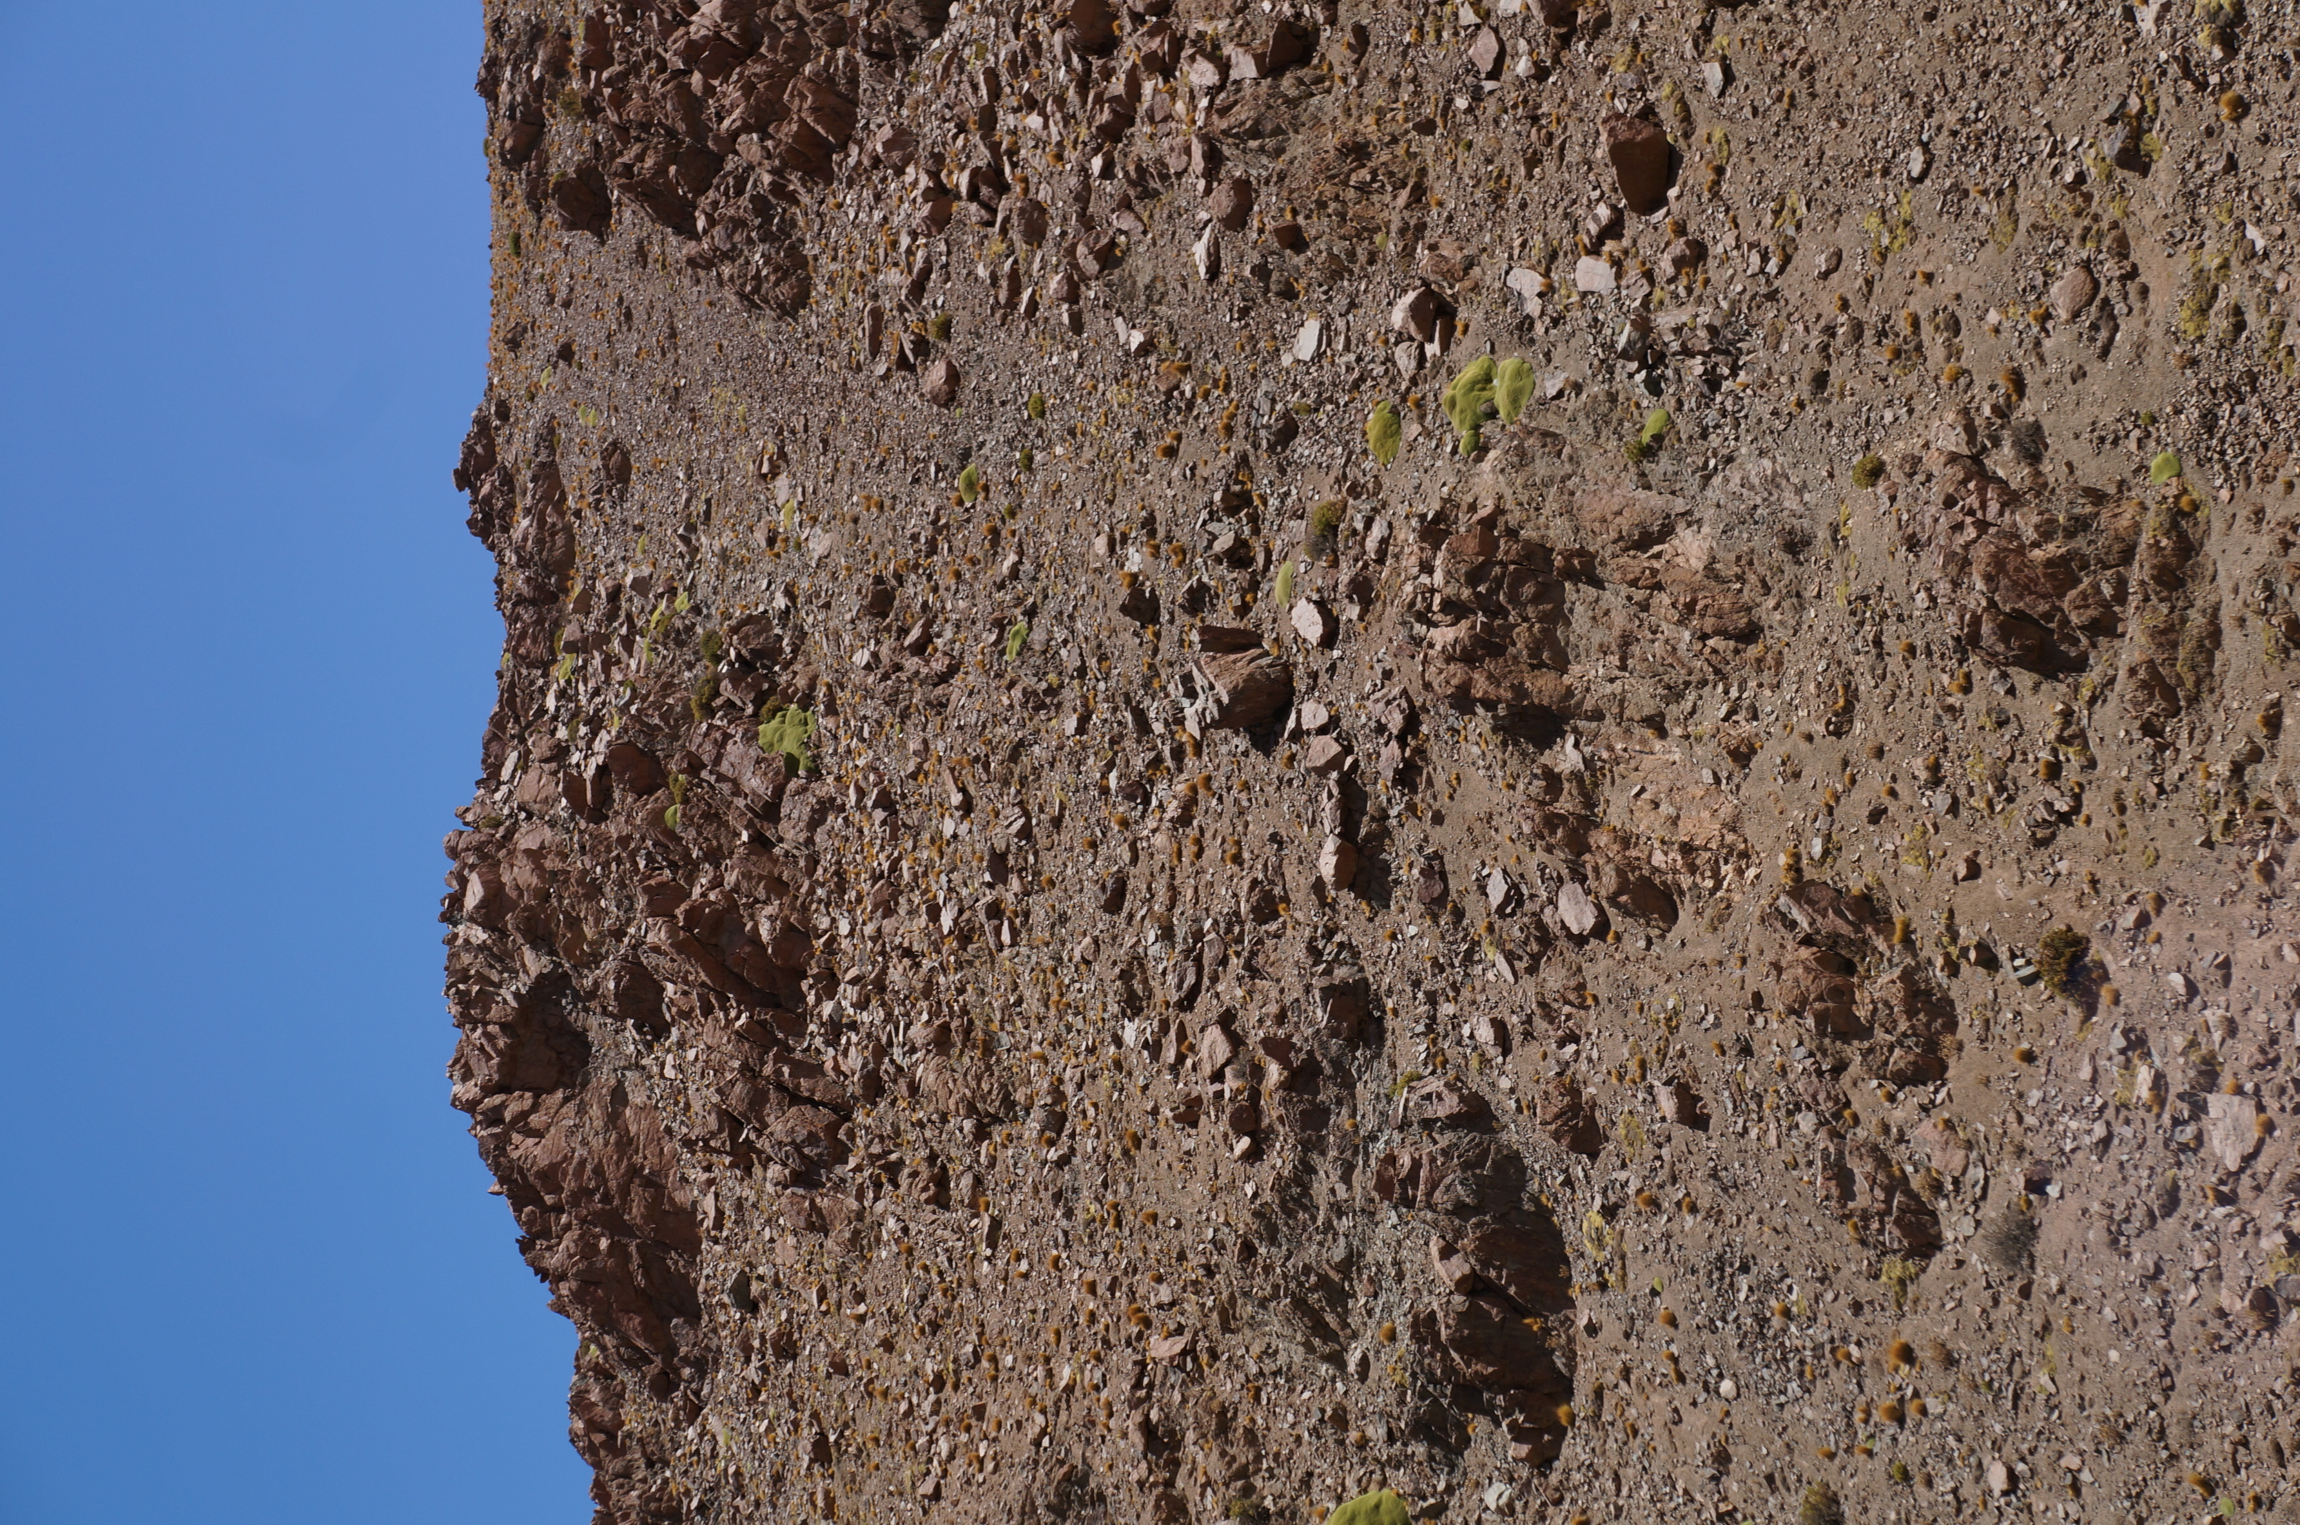
Fotografía 20. | Fecha: 27-09-2016 |  | Fotografía 21. | Fecha: 27-09-2016
Datum WGS84 HUSO 19S | Coordenada Norte: 7.674.930 m | Coordenada Este: 518.079 m | Datum WGS84 HUSO 19S | Coordenada Norte: 7.674.930 m | Coordenada Este: 518.079 m
Descripción medio de prueba:  Ejemplares de Azorella compacta en la parte alta de ladera de exposición Sur de la Quebrada Llareta. |  |  | Descripción medio de prueba:  Ejemplares de Azorella compacta en la parte alta de ladera de exposición Sur de la Quebrada Llareta.

Número de hecho constatado: 8 | Estación N°: --
Documentación entregada:
- Registro de la capacitación al personal sobre la identificación y protección de la flora singular y la vegetación azonal (RCA N° 72/2016).
Exigencias:
RCA N° 0072/2016 Punto 12.2.1. ICE. Medidas de Mitigación MM-1.
“La medida comprende la elaboración e implementación de un Programa de capacitación ambiental a todos los trabajadores y contratistas de CMTQB. La capacitación será suministrada mediante charlas y material informativo cuyo contenido se orientará al cuidado y valoración de la biodiversidad con énfasis en la sensibilización respecto al tipo, características y valor de poblaciones de especies vegetales (flora singular y formaciones vegetacionales azonales) presentes en el área del Proyecto, resaltando las especies que presentan categoría de conservación y los ecosistemas de alto valor tales como las vegas y bofedales.”

Resultados examen de Información:
- El Titular hizo entrega de la siguiente documentación:
- Lista de asistencia a capacitaciones realizadas los días 03-09-2016, 06-09-2016, 07-09-2016, 13-09-2016 , 15-09-2016, 16-09-2016, 17-09-2016, 22-09-2016 y 23-09-2016.
- Programa de capacitación del año 2016 por mes (septiembre, octubre, noviembre y diciembre).
- Presentación denominada “Capacitación Sobre la Identificación y Protección de la Flora Singular y la Vegetación Azonal”, con fecha septiembre de 2016.

Del análisis de la información entregada por el Titular, se corrobora que corresponde a lo comprometido en la RCA N° 0072/2016.

OTROS HECHOS.

Otros hechos N°1
Descripción:
En el sector Piscina de Óxido, aledaño a la piscina de emergencia se observó la presencia de fecas de animales. Se consultó al Sr. Ramos por las medidas para evitar el acceso de animales a las instalaciones de faena, a lo cual indicó que la empresa mantenía un programa para controlar el acceso de especies de fauna.

Se solicitó al Titular el “Registro de las medidas de control de acceso de fauna a instalaciones mineras, detallando el sector de piscinas de óxido”, quien indicó lo siguiente:

“De acuerdo a lo solicitado se acompaña información correspondiente al procedimiento para fauna silvestre (SMA-MA-01). En este sentido, como se indicó en la sección sobre aclaraciones, I.c) de este Informe, para el sector de piscinas de óxido existe un procedimiento de buenas prácticas, elaborado e implementado voluntariamente por CMTQB, para fauna silvestre (SMA-MA-001), conforme al cual se establecen normas para la protección de fauna y acciones a ejecutar en caso que la fauna esté en peligro. De esta forma, se indica que no existen compromisos por RCA sobre control de acceso de fauna a la piscina del dump de óxido.”

CONCLUSIONES.

De los resultados de las actividades de fiscalización, asociadas a los Instrumentos de Gestión Ambiental indicados en el punto 3, se puede indicar que los principales hallazgos detectados se presentan a continuación..

N° Hecho constatado | Materia específica objeto de la fiscalización ambiental | Exigencia asociada | Hallazgo
1 | Manejo de residuos mineros masivos | RCA N° 059/1998, ADDENDUM N° 1 PUNTO 2.2 a) Respuesta al primer informe consolidado de observaciones de la Declaración de Impacto Ambiental del Proyecto “Botadero Norte de Ripios de Lixiviación”.  “El canal propuesto interceptará las escorrentías superficiales provenientes del sector oriente del botadero y las conducirá hacia una pequeña quebrada ubicada inmediatamente al norte, la cual es afluente de la Quebrada Agua del Mote. Las aguas tendrán como destino la Quebrada Agua del Mote, aproximadamente 2 km aguas abajo del botadero.  El canal está previsto para controlar escorrentías durante eventos de lluvia extraordinarias, de alta intensidad, las cuales puedan generar flujos superficiales en las laderas y fondos de quebrada”.  RCA N° 0072/2016 Punto 12.1. ICE. Canales de contorno.  “Para canalizar las aguas que no entran en contacto con el mineral en ninguna instalación mineral se construirán dos canales de contorno, denominados Canal de Contorno Quebrada Blanca y Canal de Contorno Sur Este. El primero tendrá una longitud de unos 15 km, mientras que el segundo presentará una longitud de 2,1 km.  Los canales estarán revestidos con materiales de riprap, donde corresponda. Se instalarán además estructuras de hormigón para conectar la quebrada tributaria y los tramos de canal de contorno ubicados aguas arriba y aguas abajo, de manera de interceptar y disipar las aguas captadas.  Como criterio de diseño para ambos canales se definió un caudal de diseño considerando un período de retorno de 50 años para los potenciales desbordes hacia el área del Rajo y de 100 años para los potenciales desbordes hacia la quebrada Blanca”  RCA N° 0072/2016 Punto 12.2. ICE. Canales de contorno.  “Los canales de contorno interceptarán la escorrentía de agua de no contacto que fluye hacia el área del rajo, pila de lixiviación y botaderos, para luego redireccionarla a las quebradas Blanca y Llareta, minimizando así la generación de aguas de contacto.  Los canales de contorno recibirán mantenimiento e inspecciones de rutina para comprobar la estabilidad de los taludes laterales, las condiciones del revestimiento y detectar eventual erosión o sedimentación en lugares puntuales, así como también retirar cualquier material extraño a lo largo de los mismos”. | - En el sector Sur del Botadero Ripio de Lixiviación Norte, se constató la inexistencia de canal perimetral.  - En la Pata del Botadero Ripios Norte se constató la inexistencia de canal perimetral.  - SERNAGEOMIN indicó que: “Los registros del plan de control de invierno estacional y altiplánico, no cuentan con evidencia de las medidas implementadas”.
3 | Control de aguas de contacto, manejo de soluciones de lixiviación e intervención o afectación de cursos de agua. | RCA N° 110/2002, Considerando 1.2.3.  “Los puntos de monitoreo de la calidad de agua subterránea, aguas abajo del proyecto corresponderán a los pozos M5 y PQB1. Estos monitoreos serán entregados a la Dirección General de Aguas bajo un formato que previamente se acordará con dicha autoridad”.  RCA N° 095/2007, Considerando 4.  “Previamente a la ejecución de las obras y ejecución del proyecto, el titular del proyecto procederá a instalar una barrera hidráulica basada en la construcción de pozos de bombeo bajo la modalidad “PUMPING AND TREATMENT” en la Quebrada de Choja, aguas abajo del proyecto Dump Leach, en los términos, condiciones y plazos establecidos en la Adenda N° 2, que para todos los efectos se entiende forman parte de la presente Resolución”.  RCA N° 19/1999, Punto 7.5 EIA.  “Plan de Seguimiento de las Variables Ambientales Relevantes: El plan de monitoreo del proyecto BRL Sur será el mismo que el realizado hasta la fecha por CMQB. Este plan se realizará sobre las componentes ambientales de aguas superficiales (calidad), aguas subterráneas (calidad y nivel de napa) y calidad del aire (material particulado). Agua Superficial Parámetros: AL, Bo, Ca, Cl, Cu, Fenoles, Cr (+6), F, P04, Fe, Mn, Hg, Mo, Ni, Ph, N amoniacal y total, Pb, poder espumogeno, K, Na, SST, SO4, S(-2), Zn y coliformes fecales y totales. Se sumaran As, Ba, Cd, Cr, Se, y Ag. Sitios de Monitoreo: 5 puntos de monitoreo ubicados a lo largo de la Quebrada Agua del Mote y en Quebrada Blanca. Frecuencia: El muestreo y análisis de la calidad de las aguas superficiales se efectúa con una frecuencia mensual. Agua subterránea. a) Monitoreo Actual Parámetros: pH, conductividad eléctrica, Cu, Fe y sulfatos. Además se determinará la profundidad de la napa en cada pozo de monitoreo. A estos elementos se sumarán As, Ba, Cd, Cr, Se y Ag. Sitios de Monitoreo: 6 pozos de monitoreo MA-2, MA-4, MA-5, MA-7, MA-9 y MA-11. Frecuencia: El muestreo y análisis de la calidad de las aguas subterráneas, así como las mediciones de nivel de la napa, se efectúa con una frecuencia mensual. Agua subterránea. a) Monitoreo Propuesto CMQB propone lo siguiente en relación con el programa de monitoreo de aguas subterráneas: *instalar un pozo de monitoreo inmediatamente aguas debajo de la piscina de emergencia, en el relleno de la quebrada ciénaga grande (cota 4.270). El objetivo de este pozo será controlar la calidad del agua sub-superficial y subterránea y con ello la efectividad de la piscina. *Efectuar caracterización trimestral de agua en este pozo de monitoreo por el lapso de un año. Los elementos analizados serían los indicados para el monitoreo actual. *Con los datos de los muestreos CMQB propone generar una estadística que permita establecer el rango normal de variación de los parámetros medidos, con un determinado nivel de confianza (ej: 95%). * CMQB propone considerar como parámetros de referencia para el monitoreo de operación, los límites de los rangos normales de variación de los elementos analizados del pozo. * En caso que durante la operación se exceda uno o varios niveles de referencia, se aplicara un plan de contingencia que incluirá: a) revisión de las instalaciones industriales ubicadas aguas arriba del pozo de monitoreo para detectar posible desperfecto. b) reparación del desperfecto. c) captación de las aguas afectadas (por ejemplo bombeo) hasta recuperar la condición original. Informe de Resultados CMQB considera continuar con la emisión de informes anuales del plan de monitoreo a la autoridad ambiental competente, incluyendo la información anteriormente descrita”.  RCA N° 095/2007, Adenda N° 2, Respuesta 1 a).  “Una vez construida y en condiciones de operar, para verificar que la nueva barrera hidráulica cumpla a cabalidad con el objetivo para el cual fue diseñada, se dispondrá de un sistema de pozos de monitoreo continuo, que permitirán realizar un seguimiento sistemático de parámetros globales como la Conductividad Eléctrica, o el contenido de iones específicos como el Sulfato. El diseño de este sistema de monitoreo, permitirá evaluar la efectividad de la Cortina Hidráulica a diferentes profundidades dentro del acuífero, y de manera automática, con equipamiento especialmente adquirido para estos efectos.” | DGA indicó lo siguiente:  - Inexistencia de casi un año de información de seguimiento del Pozo de Monitoreo M6(1).  - Las mediciones de los niveles de los pozos M-1, M-2, M-3, MAC-04, MAC-05, M5(2) y M7(1), se realizan de forma manual y no a través de un sistema de pozos de monitoreo continuo.  - Superación de los valores umbrales máximos establecidos de conductividad específica y sulfatos en la mayoría de los pozos de monitoreo relacionados con la Cortina Hidráulica (salvo algunos datos puntuales en los pozos PB-2, M- 3 y M4 (1)).  - Superación de los valores umbrales máximos establecidos de conductividad específica y sulfatos en los pozos de monitoreo que se encuentran más alejados de la Cortina Hidráulica, estos son M7(1) y M7(2).  - El pozo M6(1) mantiene casi un año sin registros tanto de calidad como en niveles de las aguas subterráneas, lo que se traduce en la no realización del balance iónico, análisis comprometido en la RCA N° 95/2007.  - La mayoría de los pozos en el sector más alejado de la Quebrada Blanca (M6(2), M7(1) y M7(2)) (julio a diciembre de 2015), no cumplen con criterio de cierre del 10% (salvo noviembre en pozo M6(2)).
5 | Pérdida o alteración de hábitat para fauna y afectación de flora y/o vegetación. | RCA N° 059/1998, Considerando 4.2.1.  “Proteger las comunidades de mayor valor presentes en el área, es decir, los bofedales de las Quebradas El Carmen y Ciénaga Grande (comunidades 15 y 17, en Quebrada El Carmen, comunidad 18 en cuenca superior Quebrada Ciénaga Grande y comunidad 19, en Quebrada Ciénaga Grande), protegiendo de este modo las áreas de mayor productividad vegetal, de importancia relativa desde un punto de vista florístico y que potencialmente podrían ser utilizadas por las Vicuñas del área. La forma de protección consistirá básicamente en señalar debidamente las áreas de protección, restringir el acceso a estas zonas, y evitar nuevas construcciones sobre ellos. Esta protección pasará a formar parte de los reglamentos internos de operación de la Compañía”. | - Respecto al “Análisis de caudal superficial de Quebrada El Carmen (últimos 3 meses)” entregado por el Titular, el SAG indicó que: “la respuesta entregada por el titular obedece a un análisis realizado en el año 2015, por lo cual y entendiendo que son procesos dinámicos, esta respuesta no entrega antecedentes del tipo de caudal que actualmente está escurriendo de manera superficial en Quebrada El Carmen.”
6 |  | ----- | - Construcción de obras en Quebrada Ramucho (camino, cajón y pozo) pertenecientes al “Proyecto Minero Quebrada Blanca Fase 2”, el cual se encuentra “En calificación” en el Servicio de Evaluación Ambiental a la fecha de cierre del presente Informe (16-12-2016), lo que determina la construcción de obras sin contar con RCA favorable.

DOCUMENTACIÓN SOLICITADA Y ENTREGADA.

N° | N° de hecho asociado | Documento solicitado | Plazo de entrega | Fecha entrega | Observaciones
1 | 2 | Registro de la automatización en el sector de piscinas de óxido. | 05-10-2016 | 11-10-2016 | Mediante Ord. MZN N° 50/2016 se amplió plazo de entrega.
2 | 1 | Registro del plan de control de invierno estacional y de invierno altiplánico del año 2016. | 05-10-2016 | 11-10-2016 | Mediante Ord. MZN N° 50/2016 se amplió plazo de entrega.
3 | Otros hechos N° 1 | Registro de las medidas de control de acceso de fauna a instalaciones mineras, detallando el sector de piscinas de óxido. | 05-10-2016 | 11-10-2016 | Mediante Ord. MZN N° 50/2016 se amplió plazo de entrega.
4 | 1 | Plano de los canales de contorno de toda la faena detallando las pendientes, quebrada, isntalaciones, entre otros antecedentes. | 05-10-2016 | 11-10-2016 | Mediante Ord. MZN N° 50/2016 se amplió plazo de entrega.
5 | -- | Cronograma de implementación de los canales y piscinas complementadas en la RCA N° 72/2016, incorporando la cortina hidráulica. | 05-10-2016 | 11-10-2016 | Mediante Ord. MZN N° 50/2016 se amplió plazo de entrega.
6 | 9 | Registro de la capacitación al personal sobre la identificación y protección de la flora singular y la vegetación azonal (RCA N° 72/2016). | 05-10-2016 | 11-10-2016 | Mediante Ord. MZN N° 50/2016 se amplió plazo de entrega.
7 | 5 | Análisis de caudal superficial de Quebrada del Carmen de los últimos tres meses. | 05-10-2016 | 11-10-2016 | Mediante Ord. MZN N° 50/2016 se amplió plazo de entrega.
8 | 6 | Informar sobre Quebrada Ciénaga Grande:  - Fecha de construcción de la zanja registrada en visita a la Estación Ciénaga Grande.  - Análisis de material oleoso presente en el sectore bajo de la Quebrada, registrado en la visita.  - Presencia de residuos industriales a lo largo de toda la Quebrada Ciénaga Grande. | 05-10-2016 | 11-10-2016 | Mediante Ord. MZN N° 50/2016 se amplió plazo de entrega.
9 | 7 | Informar sobre las obras realizadas en Quebrada Ramucho (camino, cajón y pozo), fechas de construcción y permisos asociados. | 05-10-2016 | 11-10-2016 | Mediante Ord. MZN N° 50/2016 se amplió plazo de entrega.

ANEXOS.

N° Anexo | Nombre Anexo
1 | Actas de Inspección Ambiental.
2 | ORD. N° 3596 de fecha 14 de noviembre de 2016, SERNAGEOMIN.
3 | Ord. N° 27 de fecha 29 de agosto de 2016, SMA.
4 | ORD. N° 304 de fecha 10 de noviembre de 2016, DGA.
5 | ORD. N° 743 de fecha 28 de noviembre de 2016, SAG.

